**Formulář žádosti**

**o stanovisko Hlavního architekta eGovernmentu k plánovanému ICT projektu –**

**typ A**

**Odbor Hlavního architekta eGovernmentu MV**



**Praha, říjen 2016**

**verze 5.0**

Obsah

1. Základní podmínky projektu 3

1.1. Úvodní informace o zpracovateli projektu 3

1.2. Shrnutí charakteristik projektu 3

1.3. Potřebnost a výstupy projektu 3

1.4. Právní klasifikace předmětu projektu 4

2. Architektonické informace o projektu 4

2.1. Dodržení architektonických principů NA VS ČR 4

2.2. Enterprise architektura projektu a její kontext 4

2.2.1. Motivační architektura - strategie a směrování 4

2.2.2. Efektivita projektu – výkonnostní architektura 5

2.2.3. Byznys architektura - poskytování veřejných služeb 5

2.2.4. Aplikační architektura (aplikací a dat) 8

2.2.5. Technologická architektura – vrstva IT technologie (HW a SW) 11

2.2.6. Technologická architektura – vrstva komunikační infrastruktury 12

2.2.7. Bezpečnostní architektura 12

2.2.8. Shoda s pravidly, standardizace a dlouhodobá udržitelnost 13

2.2.9. Přehled služeb čtyřvrstvé architektury 13

2.3. Kontrola shody architektury řešení projektu se vzory sdílených služeb eGovernmentu 14

2.4. Plán projektu 14

3. Další údaje o projektu 15

3.1. Připravenost projektu k realizaci 15

3.1.1. Majetkoprávní vztahy projektu (jen pro projekty zahrnující vývoj SW) 15

3.1.2. Finanční připravenost projektu 15

3.1.3. Metodická připravenost projektu 15

3.2. Ekonomické parametry projektu 16

3.2.1. Hodnota výdajů a ekonomická náročnost projektu 16

3.2.2. Personální náročnost projektu 17

3.3. Analýza rizik projektu 17

3.4. Plán zavedení, údržby, dlouhodobá udržitelnost výstupů projektu 17

4. Vyjádření k bezpečnostním aspektům 18

5. Upozornění a doporučení 18

6. Přílohy 18

Základní podmínky projektu

Úvodní informace o zpracovateli projektu

|  |  |  |  |  |
| --- | --- | --- | --- | --- |
| **Úvodní informace o zpracovateli projektu** | | | | |
| **Organizace zpracovatele** | Česká republika – Český báňský úřad | | Kozí 4/748, 110 01 Praha 1 | 00025844 |
| **Ředitel pro informatiku nebo Statutární zástupce** | Viktor Křivonoska | vedoucí oddělení hospodářské správy a informačních technologií | viktor.krivonoska@cbusbs.cz | 221 775 348 |
| **Kontaktní osoba projektu** | Viktor Křivonoska | vedoucí oddělení hospodářské správy a informačních technologií | viktor.krivonoska@cbusbs.cz | 221 775 348 |
| **Architekt projektu** | Viktor Křivonoska | vedoucí oddělení hospodářské správy a informačních technologií | viktor.krivonoska@cbusbs.cz | 221 775 348 |
| **Datum vypracování žádosti:** | | | Říjen 2017 | |

Shrnutí charakteristik projektu

|  |  |  |  |  |  |  |  |  |
| --- | --- | --- | --- | --- | --- | --- | --- | --- |
| **Shrnutí charakteristik projektu** | | | | | | | | |
| **Název projektu:** | | Agendový informační systém státní báňské správy – AISSBS | | | | | | |
| **Hlavní cíl projektu:** | | Vytvořit nový IS pro podporu agend úřadu. | | | | | | |
| **Termín plánovaného zahájení realizace projektu (zahájení výstavby, je-li součástí):** | | | | | | 1. 2.2018 | | |
| **Termín plánovaného dokončení realizace projektu (uvedení do ostrého provozu):** | | | | | | 1.3.2019 | | |
| **Termín plánovaného zahájení provozu (spuštění ostrého provozu):** | | | | | | 1.4.2019 | | |
| **Termín plánovaného ukončení provozu (konec smluvního vztahu s dodavatelem):** | | | | | | 31.3.2023 | | |
| **Předpokládaný počet let využívání výstupů projektu (počet let od začátku využívání do konce využívání):** | | | | | | Více než 5 | | |
| **Shrnutí shody se základními principy a standardy českého eGovernmentu:** | | | | | | | | |
|  | **Žádáte výjimku (y)?** | | | **Ne** | **Počet žádostí o výjimku v přílohách:** | | | **0** |
| **Komentář k výjimkám:** | | |  | | | | |
| **Určení věcného správce, technického správce a provozovatele** | | | | | | | | |
|  | **Věcný správce:** | | **Česká republika – Český báňský úřad** | | | | | |
| **Technický správce:** | | **Česká republika – Český báňský úřad** | | | | | |
| **Provozovatel:** | | **Česká republika – Český báňský úřad** | | | | | |
| **Aktuální (počáteční) plánované (rozpočtované) výdaje projektu (položka posledního řádku tabulky TCO v kapitole 3.2.1) v Kč bez DPH:** | | | | | | | **16.588.442,-** | |
| **TCO 5 (součet sloupce 3 tabulky TCO v kapitole 3.2.1) v Kč bez DPH:** | | | | | | | **17.890.178,-** | |

Potřebnost a výstupy projektu

|  |
| --- |
| **Výchozí stav – popis výchozí situace projektu:** |
| Aktuálně ČBÚ nedisponuje jednotným agendovým systémem pro podporu jednotlivých agend, který mu zákon ukládá. Jednotlivé agendy jsou řešeny formou wordových či excelových dokumentů. Jednotlivá podání jsou evidována ve spisové službě. |
| **Popis projektu:** |
| Cílem projektu je vytvoření a provoz nového agendového informačního systému, který podpoří metodickou jednotnost a plnou elektronickou podporu činností úřadu. Systém také umožní úplné elektronické podání občanů a organizací v rámci odpovídajících agend prostřednictvím rozšíření funkcionality stávajícího veřejného portálu, určeného pro příjem formulářových podání a informování klientů o stavu správního řízení. |

**Přehled výstupů projektu:**

| **Označení výstupu** | **Množství a jednotka** | **Vysvětlení výstupu** | **Rozsah změny** |
| --- | --- | --- | --- |
| AISSBS | 1 | Nový AIS pro podporu agend SBS, včetně rozhraní AIS SBS pro komunikaci s okolními systémy (eSpis, GIS, IS Úhrady a EIS JASU). Klientem AISSBS je webová aplikace (interní portál). | Nový |
| Veřejný portál | 1 | Webový portál pro komunikaci s veřejností (příjem formulářových podání, sledování stavu správního řízení, ...). | Upravený |
| Rozhraní | 2 | Rozhraní elektronické spisové služby (eSpis) a ekonomického informačního systému JASU pro komunikaci s AIS. | Rozšířený |
| Smlouva | 1 | Smlouva s dodavatelem o tvorbě a provozu AISSBS. | Nový |

Právní klasifikace předmětu projektu

**Klasifikace předmětu projektu dle zákonů eGovernmentu**

|  |  |
| --- | --- |
| **Klasifikace** | **Vyberte** |
| **Druh informačního systému dle klasifikace zák. 365/2000 Sb., o informačních systémech VS** | **Informační systém veřejné správy** |
| **Je projektem Agendový informační systém dle zák. 111/2009 Sb., o základních registrech** | **Ano** |
| **Budou předmětem projektu přijímány a odesílány datové zprávy dle zák. 300/2008 Sb., o elektronických úkonech a autorizované konverzi dokumentů?** | **Ano** |
| **Klasifikace dle zák. o kybernetické bezpečnosti** | **Nespadá pod definici dle ZoKB** |

**Vazba projektu na informace v Portálu veřejné správy**

|  |  |  |
| --- | --- | --- |
| **Klasifikace** | **Vyberte** | **Vysvětlete** |
| **Jsou na Portálu veřejné správy popsány všechny související životní situace v souladu s vyhláškou č. 442/2006 Sb.?** | **Ano** | **Aktualizace existujících životních situací.** |
| **Bude k dispozici pro přístup občanů k el. službám úřadu využita navigace v Portálu veřejné správy?** | **Ano** | **Aktualizace existujících životních situací.** |
| **Jsou na Portálu veřejné správy dostupné všechny formuláře využívané projektem?** | **Ano** | **Aktualizace existujících životních situací.** |

Architektonické informace o projektu

Dodržení architektonických principů NA VS ČR

Odbor Hlavního architekta eGovernmentu MV předpokládá soulad projektu s principy Národní architektury veřejné správy ČR tak, jak jsou popsány v metodickém pokynu k formuláři. Případný nesoulad v návrhu je možný výhradně, pakliže je k němu vyplněna žádost o výjimku, jejíž schválení bude rovněž předmětem posouzení. Otázky na doložení souladu s architektonickými principy jsou obsaženy průběžně v celém formuláři.

Enterprise architektura projektu a její kontext

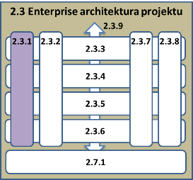Motivační architektura - strategie a směrování

|  |
| --- |
| **Vysvětlete, proč projekt realizujete v této podobě a čeho jím chcete dosáhnout:** |
| Hlavní motivací je zefektivnění práce úřadu, která je aktuálně bez metodické elektronické podpory. Jako efektivní řešení byla zvolena výstavba nového agendového systému, který plně podpoří práci úředníků úřadu a elektronickou komunikaci občanů s úřadem. Nový informační systém bude připraven pro blížící se právní úpravy jako je eIDAS a GDPR.  Změna, kterou projekt pomůže realizovat, je zejména ve snížení rutinních činností úřadu, které dlouhodobě zatěžují zaměstnance – zejména inspektory – a snižují kapacitní možnosti pro jejich primární činnosti. Realizací projektu jsou zainteresování jak vedoucí pracovníci úřadu (ČBÚ a jednotlivých OBÚ), tak i řadoví zaměstnanci.  Klíčovými faktory úspěchu jsou:  • Standardizace elektronické komunikace s občany a firmami;  • Snížení časové náročnosti u administrativních úkonů inspektorů;  • Sběr informací pro analytická vyhodnocení o fungování úřadu;  • Podpora pro úplné elektronické podání;  • Připravenost na GDPR. |

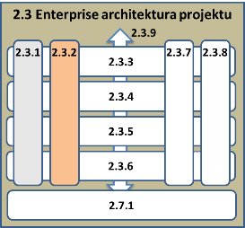Efektivita projektu – výkonnostní architektura

|  |
| --- |
| Vysvětlete dopad projektu na hospodárnost, účelnost, účinnost a kvalitu služeb v organizaci: |
| Z pohledu dopadu projektu na jednotlivé aspekty efektivity se jedná o následující:   * Dopad na hospodárnost – Projekt primárně bude podporovat aktivity, které úřad realizuje ze zákonných povinností. Sjednocením primární elektronické podpory činnosti úřadu dojde k efektivnímu využití vynaložených prostředků. * Dopad na účelnost – Díky nasazení předkládaného agendového informačního systému bude k dispozici úplné elektronické podání a budoucí integrace na řešení eIDAS. Dále bude informačním systémem vynucena metodická jednotnost při zpracování agend v rámci úřadu. * Dopad na účinnost – Z pohledu vlivu na výstup dojde ke sjednocení výstupních dokumentů, zjednodušení jejich tvorby a snížení počtu chyb díky validaci oproti základním registrům. * Dopad na kvalitu služeb v organizaci – Zavedením jednotného informačního systému dostane úřad k dispozici detailní a validní přehled o vykonávaných aktivitách jednotlivých úředníků. Tento fakt má vliv na plánování jednotlivých činností, ověřování realizovaných akcí a identifikaci rezerv ve fungování úřadu jako celku či jednotlivých pracovníků. |

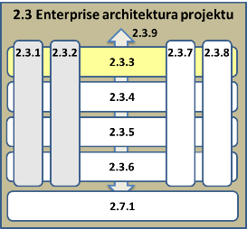Byznys architektura - poskytování veřejných služeb

**Katalog organizačních jednotek, aktérů a rolí**

|  |  |  |
| --- | --- | --- |
| Název objektu | Počet uživatelů IS | Vysvětlení významu objektu |
| Aktér (organizace, organizační jednotky / úředníci, klienti veřejné správy) | | |
| ČBÚ | 50 | 1 Český báňský úřad |
| OBÚ | 160 | 8 obvodních báňských úřadů |
| Firmy (právnické osoby) | 2000 | Firmy, které žádají úřad o povolení činnosti či zasílají povinná hlášení. |
| Občané (podnikající fyzické osoby, fyzické osoby) | 10000 | Občané žádající o vydání povolení činností a osvědčení. |
| Role aktérů při výkonu a příjmu služby | | |
| Inspektor | 130 | Počet inspektorů |
| Referent | 50 | Počet odborných pracovníků úřadu |
| OÚO | 30 | Oprávněná úřední osoba |
| Žadatel | tisíce | Subjekty, které žádají úřad o povolení činnosti či zasílají povinná hlášení. |
| Anonymní čtenář | desetitisíce | Čtenáři veřejně publikovaných informací. |

**Katalog funkcí a procesů veřejné správy a ve veřejné správě**

|  |  |
| --- | --- |
| **Název objektu** | **Vysvětlení významu objektu** |
| **Agendové funkce (agendy dle RPP, dále neregistrované, podpůrné a provozní agendy nebo funkční oblasti)** | |
| Správa dobývacích prostorů a ložisek nevyhrazených nerostů | Jedná se o hlavní provozní agendu.  Související agendy RPP:   * A1089 Zákon o ochraně a využití nerostného bohatství (horní zákon) * A960 Zákon o hornické činnosti, výbušninách a o státní báňské správě |
| Povolování hornické činnosti / činnosti prováděné hornickým způsobem | Jedná se o hlavní provozní agendu.  Související agendy RPP:   * A960 Zákon o hornické činnosti, výbušninách a o státní báňské správě |
| Sanace, rekultivace, důlní škody (schvalování tvorby a povolování čerpání finančních rezerv) | Jedná se o hlavní provozní agendu.  Související agendy RPP:   * A1089 Zákon o ochraně a využití nerostného bohatství (horní zákon) |
| Nakládání s těžebními odpady a provoz úložných míst těžebních odpadů | Jedná se o hlavní provozní agendu.  Související agendy RPP:   * A1107 Zákon o těžebních odpadech |
| Evidence oprávnění a osvědčení | Jedná se o hlavní provozní agendu.  Související agendy RPP:   * A960 Zákon o hornické činnosti, výbušninách a o státní báňské správě |
| Správa výbušnin a ohňostrojových prací | Jedná se o hlavní provozní agendu.  Související agendy RPP:   * A1802 Prekurzory výbušnin * A961 Zákon o označování a sledovatelnosti výbušnin pro civilní použití * A960 Zákon o hornické činnosti, výbušninách a o státní báňské správě |
| Další agendy správního charakteru | Jedná se o hlavní provozní agendu.  Související agendy RPP:   * A960 Zákon o hornické činnosti, výbušninách a o státní báňské správě * A1802 Prekurzory výbušnin * A961 Zákon o označování a sledovatelnosti výbušnin pro civilní použití * A1803 Agenda zákona o pyrotechnice * A1841 Posuzování shody stanovených výrobků |
| Správa podzemních objektů | Jedná se o hlavní provozní agendu.  Související agendy RPP:   * A960 Zákon o hornické činnosti, výbušninách a o státní báňské správě |
| Kontrolní činnost | Jedná se o hlavní provozní agendu.  Související agendy RPP:   * A1089 Zákon o ochraně a využití nerostného bohatství (horní zákon) * A960 Zákon o hornické činnosti, výbušninách a o státní báňské správě * A1802 Prekurzory výbušnin * A1107 Zákon o těžebních odpadech * A961 Zákon o označování a sledovatelnosti výbušnin pro civilní použití |
| Evidence přestupků | Jedná se o hlavní provozní agendu.  Související agendy RPP:  Viz agendy Kontrolní činnosti |
| Evidence úrazů a hlášení mimořádných událostí | Jedná se o hlavní provozní agendu. |
| **Procesy v agendách nebo funkčních oblastech** | |
| Procesy správního řízení:   * Správní řízení pro dobývací prostory * Správní řízení pro povolování hornické činnosti a činnosti prováděné hornickým způsobem * Správní řízení pro nakládání s těžebními odpady * Správní řízení pro oprávnění a osvědčení * Správní řízení pro výbušniny * Správní řízení pro kontrolu (kontrolní řád) * Přestupkové řízení | Průběh vybraných agend se řídí dle správního řízení. |
| Procesy Správy dobývacích prostor:   * Příjem podání * Stanovení nových dobývacích prostorů * Zrušení dobývacích prostorů * Změny v dobývacích prostorech * Povolování prací * Stavební řízení |  |
| Procesy Správy ložisek nevyhrazených nerostů:   * Příjem podání * Schválení žádosti |  |
| Procesy Povolování hornické činnosti / činnosti prováděné hornickým způsobem:   * Příjem podání (žádosti o povolení HČ / ČPHZ) * Kontrola oprávněnosti HČ/ČPHZ * Kontrola formálních náležitostí * Povolení HČ/ČPHZ |  |
| Procesy agendy Sanace, rekultivace, důlní škody (schvalování tvorby a povolování čerpání finančních rezerv):   * Kontroly vytváření finančních rezerv na sanace a rekultivace |  |
| Procesy/funkce agendy Těžební odpady:   * Správa informací o úložných místech * Správa prováděcích předpisů k zákonu o nakládání s těžebním odpadem * Správa opatření k nápravě nedostatků úložného místa odpadu * Správa povolení k provozu úložných míst těžebního odpadu * Rozhodování o kategorii úložného místa odpadu * Posuzování plánu minimalizace vzniku těžebního odpadu * Monitoring úložného místa * Kontroly ukončení provozu úložního místa |  |
| Procesy Evidence oprávnění   * Příjem žádosti o zaevidování oprávnění * Kontrola údajů v ISZR * Zavedení do evidence |  |
| Procesy Evidence osvědčení   * Příjem žádosti o evidenci osvědčení * Přidělení žádosti * Vyplnění údajů |  |
| Procesy Správy výbušnin   * Příjem žádosti o povolení * Schválení žádosti * Vydání povolení * Zpracování a kontrola pololetního hlášení * Evidence organizací pro nakládání s výbušninami |  |
| Procesy Dalších agend správního charakteru:   * Vytvoření formuláře pro jednotlivé agendy * Zpracování formuláře * Vytvoření Rozhodnutí * Odeslání Rozhodnutí do spisové služby |  |
| Procesy Správy podzemních objektů:   * Evidence podzemních objektů |  |
| Procesy Kontrolní činnosti:   1. Vystavení Protokolu o kontrole |  |
| Procesy agendy Evidence přestupků:   * Udělování sankcí (příkazů na místě) * Změna / rozšíření blokových pokut |  |
| Procesy Evidence úrazů a hlášení mimořádných událostí:   * Evidence hlášení * Kontrola s ISZR * Schválení hlášení * Změna hlášení * Schválení změny hlášení |  |
| **Funkce (činnosti) řazené v procesu nebo samostatně existující na podporu agend / funkčních obl. (NEPOVINNÉ)** | |
|  |  |
|  |  |

**Katalog (interních a externích) služeb veřejné správy**

|  |  |  |  |
| --- | --- | --- | --- |
| **Název služby** | **Kdo poskytuje službu** | **Kdo je konzumentem služby** | **Výčet použitých obslužných rozhraní služby** |
| **Interní služby veřejné správy** | | | |
| **Publikace údajů o dobývacích prostorech a hlavních důlních dílech** | SBS | CENIA, ČGS, ČÚZK | Datová schránka – odeslání mapových podkladů.  Následný import do aplikací:  Geoportál MŽP – INSPIRE  Geoportál ČGS – SurIS  ISKN |
| **Publikace údajů o úložištích a nakládání s odpady** | SBS | MŽP | Interní portál |
| **Publikace údajů o povoleních pro nakládání s výbušninami** | SBS | Celní správa | Online publikace údajů do AIS Celní správy |
| **Publikace údajů o pokutách v oblasti výbušnin** | SBS | Ministerstvo spravedlnosti | Datová schránka – odeslání souboru (následný import dat do IS evidence přestupků) |
| **Publikace údajů o úrazech** | SBS | Státní úřad inspekce práce | Datová schránka – odeslání xls souboru (následný import do systému ESAW) |
| **Analýzy informací**  **o těžebních odpadech** | SBS | MŽP | Interní portál |
| **Součinnost při stavebních řízení** | SBS | Stavební úřady | Datová schránka – odeslání mapových podkladů (DNG soubory) |
| **Externí služby veřejné správy** | | | |
| **Stanovení/změna/zrušení dobývacích prostorů** | SBS | PO, PFO v roli žadatele | Rozhraní pro podání  a sledování stavu žádosti:   * listinnou cestou do podatelny (po přijetí je podání digitalizováno a připojeno do spisu) * asistovaná přepážka (podatelna ČBÚ) * webový portál (úplné elektronické podání − formulář) * datová zpráva (odeslání zprávy přes ISDS z formuláře na webu) * elektronicky podepsaný dokument do ePodatelny (eSpis) |
| **Vydání povolení k hornické činnosti / činnosti prováděné hornickým způsobem** | SBS | PO, PFO v roli žadatele | Rozhraní pro podání  a sledování stavu žádosti (viz výše uvedená rozhraní). |
| **Rozhodování o čerpání vytvořených rezerv** | SBS | PO, PFO v roli žadatele | Rozhraní pro podání  a sledování stavu žádosti (viz výše uvedená rozhraní). |
| **Vydání povolení či rozhodnutí týkajících se ukládání odpadů** | SBS | PO, PFO v roli odborně způsobilé osoby / subjektu žádajícího o schválení, povolení | Rozhraní pro podání  a sledování stavu žádosti (viz výše uvedená rozhraní). |
| **Schválení plánů minimalizace**  **těžebního odpadu** | SBS | PO, PFO v roli odborně způsobilé osoby / subjektu žádajícího o schválení, povolení | Rozhraní pro podání  a sledování stavu žádosti (viz výše uvedená rozhraní). |
| **Stanovení opatření**  **k nápravě nedostatků (těžební odpady)** | SBS | PO, PFO v roli odborně způsobilé osoby / subjektu žádajícího o schválení, povolení | Rozhraní pro podání  a sledování stavu žádosti (viz výše uvedená rozhraní). |
| **Vydávání a novelizace vyhlášek SBS (těžební odpady)** | SBS | Občan − čtenář (i anonymní) veřejného portálu | Veřejný portál – Informace na webu |
| **Vydání oprávnění** | SBS | PO, PFO v roli odborně způsobilé osoby | Rozhraní pro podání  a sledování stavu žádosti (viz výše uvedená rozhraní). |
| **Vydávání osvědčení o odborné způsobilosti k výkonu funkce** | SBS | PO, PFO v roli odborně způsobilé osoby / subjektu žádajícího o schválení, povolení | Rozhraní pro podání  a sledování stavu žádosti (viz výše uvedená rozhraní). |
| **Vydání osvědčení nebo odborného průkazu** | SBS | PO, PFO v roli odborně způsobilé osoby | Rozhraní pro podání  a sledování stavu žádosti (viz výše uvedená rozhraní). |
| **Povolování činnosti pro nakládání s výbušninami** | SBS | PO, PFO v roli subjektu pro nakládání s výbušninami | Rozhraní pro podání  a sledování stavu žádosti (viz výše uvedená rozhraní). |
| **Pololetní hlášení (výbušniny)** | SBS | PO, PFO v roli subjektu pro nakládání s výbušninami | Rozhraní pro podání  a sledování stavu žádosti (viz výše uvedená rozhraní). |
| **Vydání povolení**  **(různé agendy)** | SBS | PO, PFO v roli subjektu žádajícího o schválení, povolení | Rozhraní pro podání  a sledování stavu žádosti (viz výše uvedená rozhraní). |
| **Vytvoření protokolu**  **o kontrole** | SBS | PO, PFO v roli subjektu provádějícího hornické a s nimi spjaté činnosti | Místo šetření / mimo místo šetření standardními komunikačními kanály |
| **Řešení přestupku** | SBS | PO, PFO v roli subjektu provádějícího hornické a s nimi spjaté činnosti | Místo šetření / mimo místo šetření standardními komunikačními kanály |
| **Hlášení úrazů / změn úrazů** | SBS | Firma v roli ohlašovatele úrazu | Rozhraní pro hlášení úrazů / změn úrazů |
| **Publikace datových sestav a OpenData o dobývacích prostorech** | SBS | Čtenář (i anonymní) veřejného portálu | Veřejný portál – Informace na webu |
| **Publikování OpenData o rezervách** | SBS | Čtenář (i anonymní) veřejného portálu | Veřejný portál – Informace na webu |
| **Publikování OpenData o těžebních odpadech** | SBS | Čtenář (i anonymní) veřejného portálu | Veřejný portál – Informace na webu |
| **Publikování a výměna informací**  **o úložných místech** | SBS | PO, PFO v roli odborně způsobilé osoby / subjektu žádajícího o schválení, povolení | Rozhraní pro podání  a sledování stavu žádosti (viz výše uvedená rozhraní). |
| **Publikace OpenData o oprávněních**  **a osvědčeních** | SBS | Čtenář (i anonymní) veřejného portálu | Veřejný portál – Informace na webu |

**Využití front-office rozhraní předmětem projektu**

| **Rozhraní** | **Využití** | **Popis využití rozhraní v projektu** |
| --- | --- | --- |
| **Asistovaná přepážka** | **Ano** | Podání je možné realizovat osobně na podatelnách ČBU a OBÚ. |
| **Webový portál** | **Ano** | V rámci úplného elektronického podání. |
| **Datová zpráva (ISDS)** | **Ano** | Ano, v rámci řešení bude z formuláře na webu možné odeslat zprávu přes ISDS. |
| **Elektronicky podepsaný dokument do e-Podatelny** | **Ano** | Ano, do existujícího řešení eSpis, které bude s novým systémem na úrovni spisů a podání integrováno. |
| **Listinnou cestou do podatelny** | **Ano** | Ano, po přijetí listinné formy do podatelny bude podání digitalizováno a připojeno do spisu. |

**Využití propojeného datového fondu**

|  |  |  |  |  |
| --- | --- | --- | --- | --- |
| Služba | Použito | Č. výjimky | Vysvětlení | Zmocnění k přístupu |
| Čtení referenčních údajů FO (ROB) | Ano |  |  | Zákonem č. 61/1988 Sb., § 46a |
| Zápis nových FO (ROB) | Nerelevantní |  |  |  |
| Editace referenčních údajů FO (ROB) | Nerelevantní |  |  |  |
| Čtení referenčních údajů PO (ROS) | Ano |  |  | Zákon č. 183/2006 Sb. o územním plánování a stavebním řádu (stavební zákon)  Zákon č. 89/1995 Sb., o státní statistické službě  Zákon č. 111/2009 Sb., o základních registrech |
| Zápis nových organizací (ROS) | Ano |  | Ve specifických případech povoluje SBS vnik organizací v roli živnostenského úřadu. | Vyhláška č. 15/1995 Sb. (Vyhláška Českého báňského úřadu o oprávnění k hornické činnosti a činnosti prováděné hornickým způsobem, jakož i k projektování objektů a zařízení, které jsou součástí těchto činností) |
| Editace referenčních údajů PO (ROS) | Ano |  | Zápis IČO nového subjektu. | Vyhláška č. 15/1995 Sb. |
| Čtení referenčních údajů míst a adres (RÚIAN) | Ano |  |  | Zákon č. 183/2006 Sb. o územním plánování a stavebním řádu (stavební zákon)  Zákon č. 111/2009 Sb., o základních registrech |
| Zápis nových územních id. (RÚIAN) | Ano |  |  | Zákon č. 183/2006 Sb. o územním plánování a stavebním řádu (stavební zákon)   * Editace údajů o (důlních) stavbách – přidělování adresních míst.   Pozn.: Bude realizováno stejně jako doposud prostřednictvím ISÚI. |
| Editace referenčních údajů míst a adres (RÚIAN) | Ano |  |  | Zákon č. 183/2006 Sb. o územním plánování a stavebním řádu (stavební zákon)   * Editace údajů o (důlních) stavbách – přidělování adresních míst.   Pozn.: Bude realizováno stejně doposud prostřednictvím ISÚI. |
| Zápis a využití práv a povinností při využívání údajů agend (RPP) | Nerelevantní |  |  |  |
| Zápis rozhodnutí o změnách údajů agend dle [§52 zák. 111/2009 Sb.](http://www.zakonyprolidi.cz/cs/2009-111#p52) (RPP) | Nerelevantní |  |  |  |
| Čerpání informací z agend jiných úřadů (Integrační platformy, eGSB) | Nerelevantní |  |  |  |
| Poskytování informací agendám jiných[1] úřadů (Integrační platformy, eGSB) | Nerelevantní |  |  |  |

**Využití dalších klíčových prvků eGovernmentu v byznys architektuře projektu**

|  |  |  |  |
| --- | --- | --- | --- |
| Název | Popis | Použito | Č. výjimky |
| Identifikace, autentizace úředníka | Identifikace osob vstupujících do procesu je řešena v souladu s JIP/KAAS | Ano, použito |  |
| Identifikace, autentizace klienta | Identifikace osob vstupujících do procesu je řešena v souladu s Národním identitním schématem | Ano, použito |  |
| Doručování | Využití Datových schránek pro účely doručování od OVM soukromoprávním subjektům a mezi OVM navzájem | Ano, použito |  |
| Dodávání | Využití Datových schránek pro účely dodávání mezi soukromoprávními subjekty navzájem | Nerelevantní |  |
| Provádění úkonů | Využití Informačního systému Datových schránek pro účely příjmu úkonů učiněných soukromoprávním subjektem vůči OVM (např. podání) | Ano, použito |  |

**Identifikace, autentizace a autorizace subjektů/uživatelů v jejich rolích**

|  |
| --- |
| **Vysvětlení způsobů identifikace a autentizace, tj. ověření identity subjektů/ uživatelů v jejich rolí pro službu a informační systém:** |
| Uživatelé externí části portálu budou moci využít anonymní přístup, přihlášení pomocí ISDS (resp. eOP/NIA nebo eIDAS). Řešení bude připravené na úplné elektronické podání.  U uživatelů interní části portálu bude systém ověřovat identitu na základě JIP/KAAS a interního LDAP systému. Oprávnění budou přiřazovány uživatelům v jejich rolích na základě interního IDM systému. |

**Model byznys architektury (výkonu veřejné správy) – pohled činnostních funkcí**

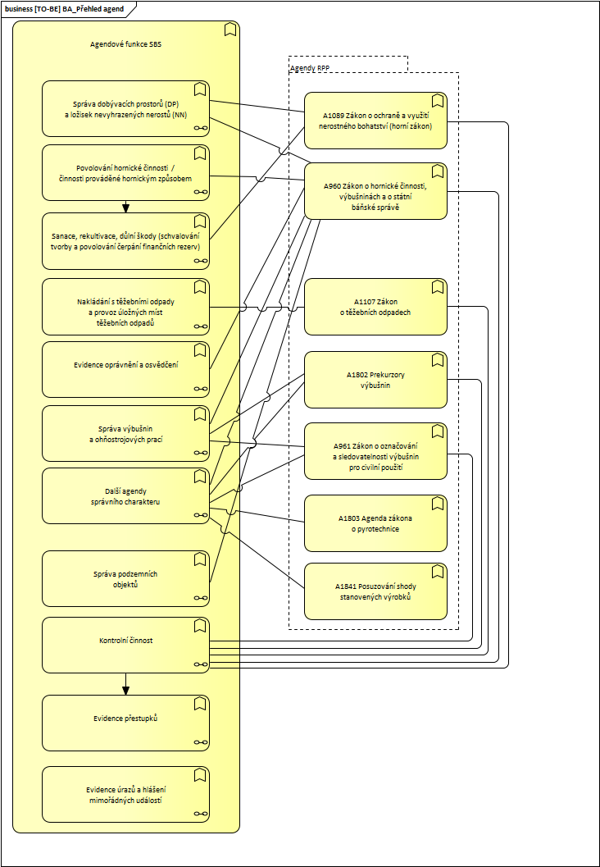

Činnostní (agendové) funkce ve vazbě na agendy vedené v RPP

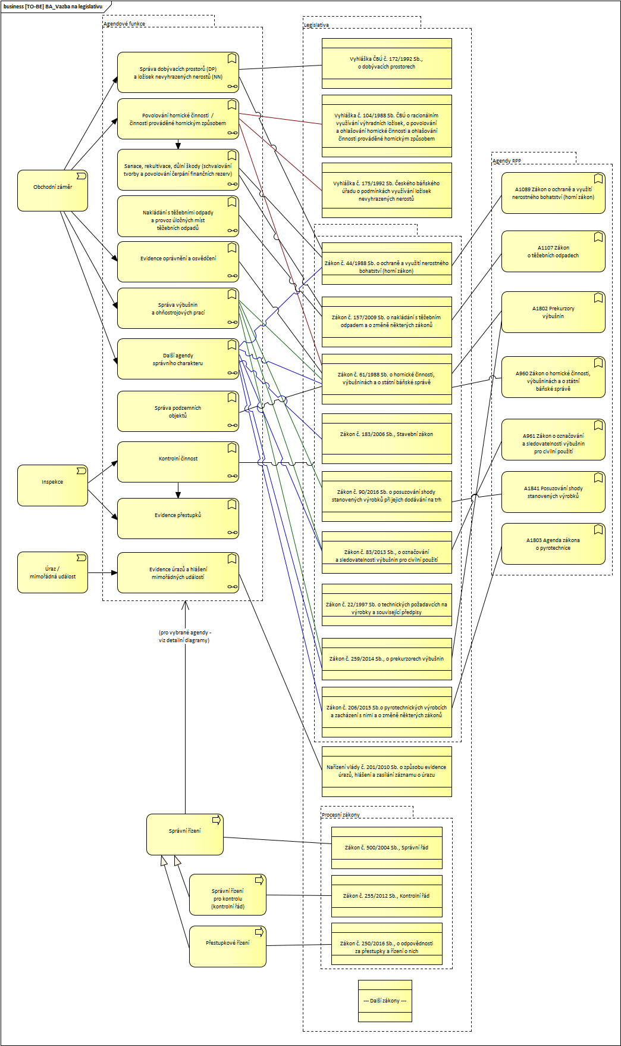

Činnostní (agendové) funkce ve vazbě na legislativu

**Model byznys architektury (výkonu veřejné správy) – pohled služeb veřejné správy**

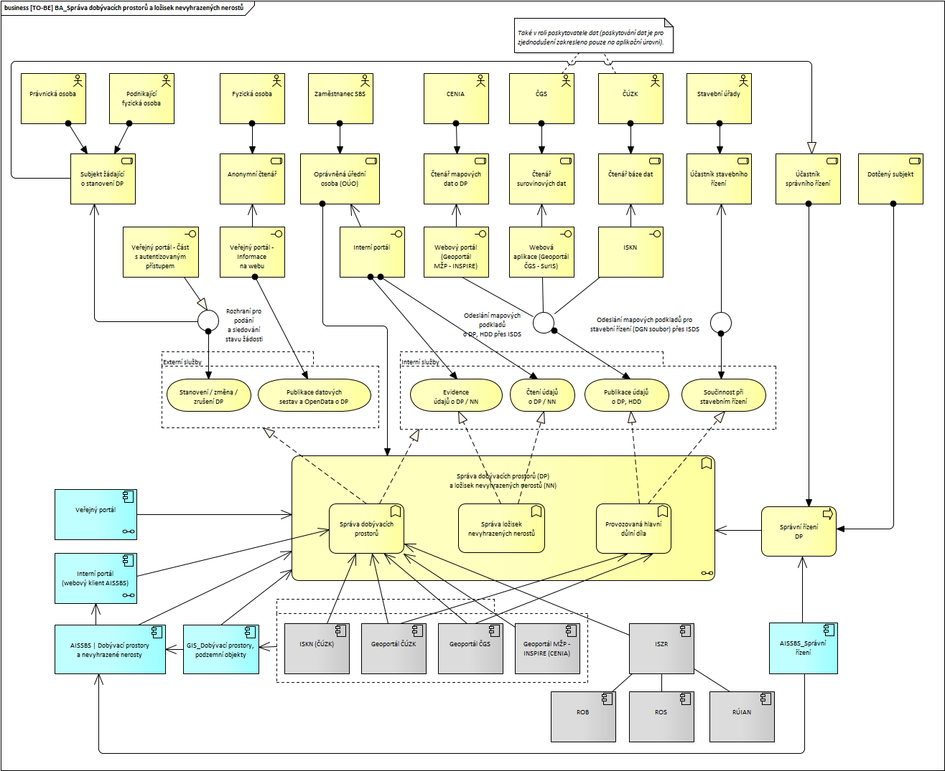

Detail pohledu na agendu Správa dobývacích prostor a ložisek nevyhrazených nerostů

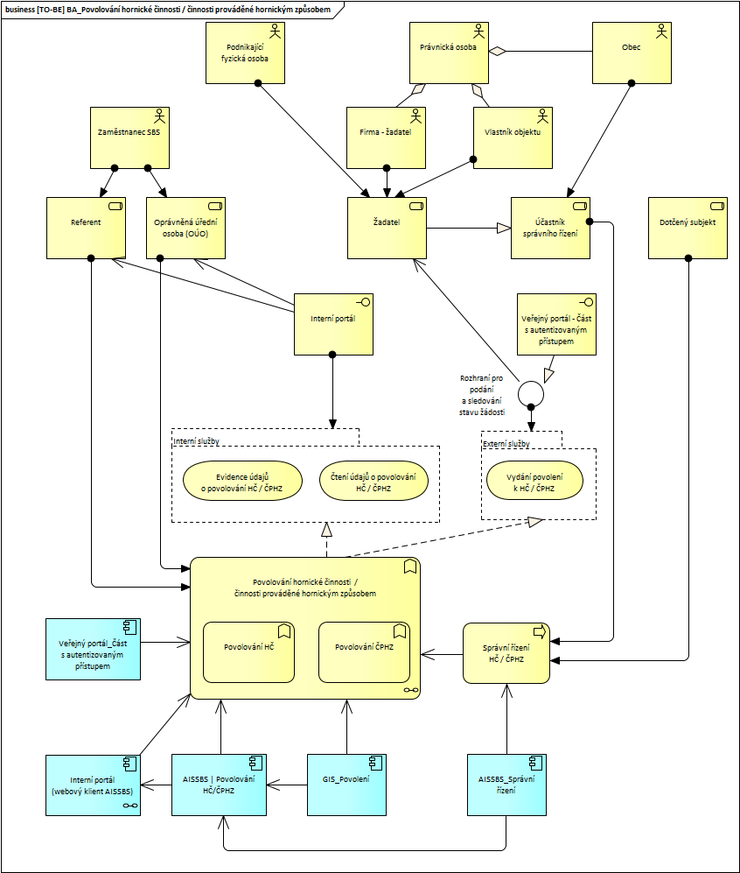

Detail pohledu na agendu Povolování hornické činnosti / činnosti prováděné hornickým způsobem

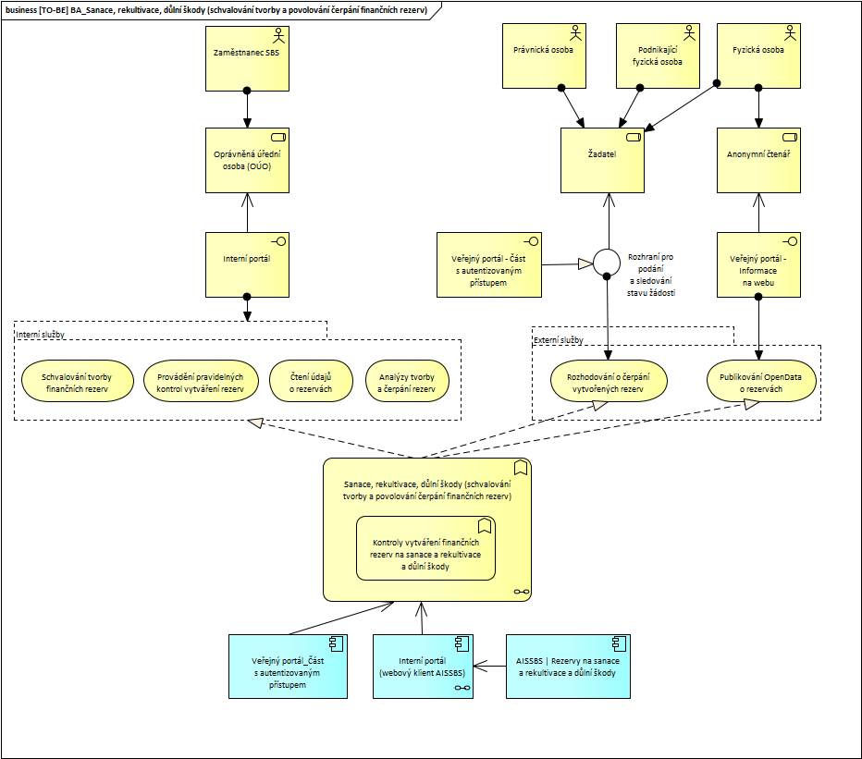

Detail pohledu na agendu Sanace, rekultivace, důlní škody (schvalování tvorby a povolování čerpání finančních rezerv)

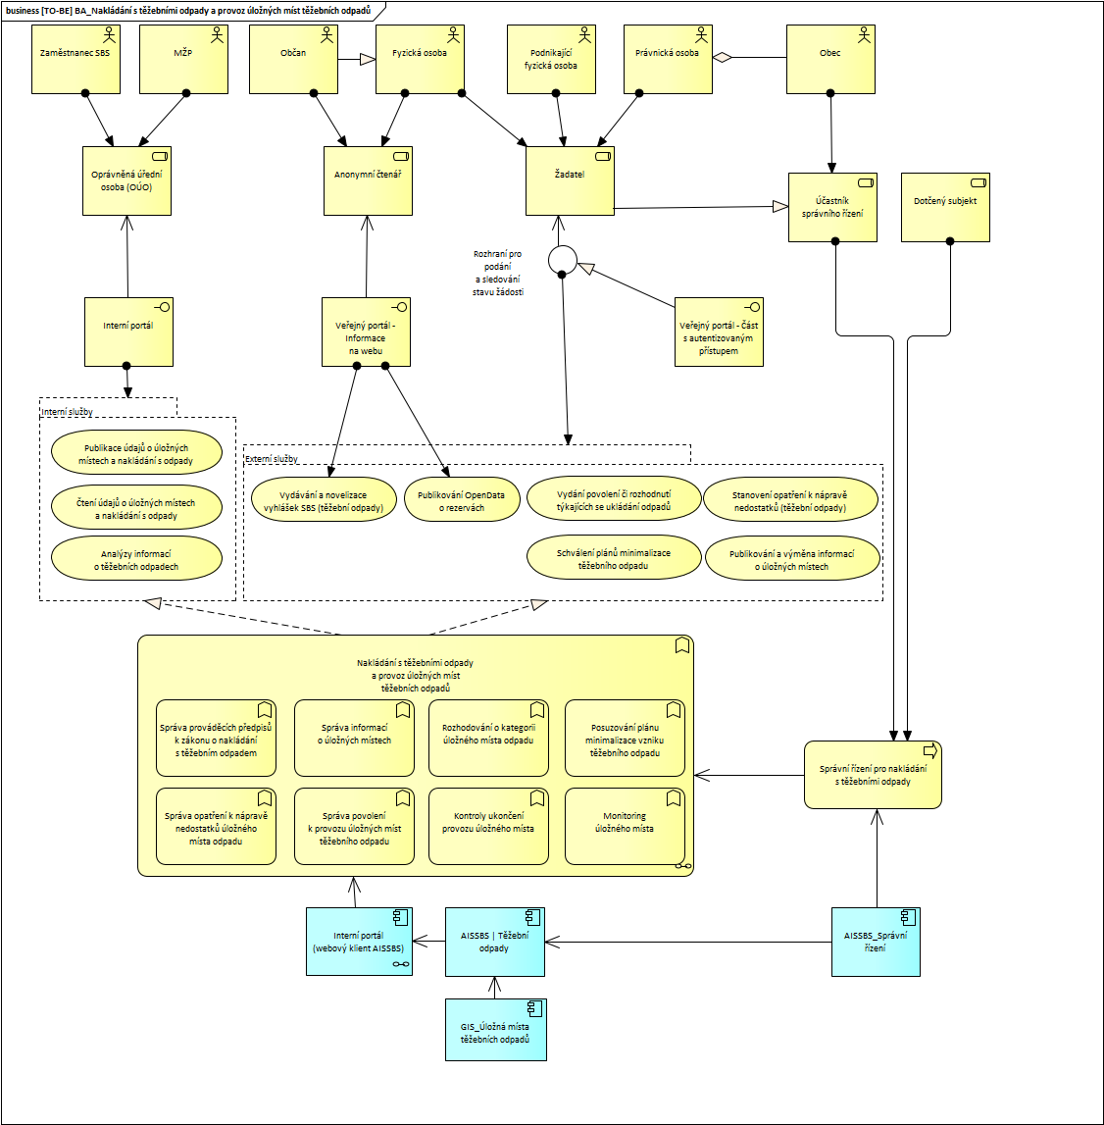

Detail pohledu na agendu Nakládání s těžebními odpady a provoz úložných míst těžebních odpadů

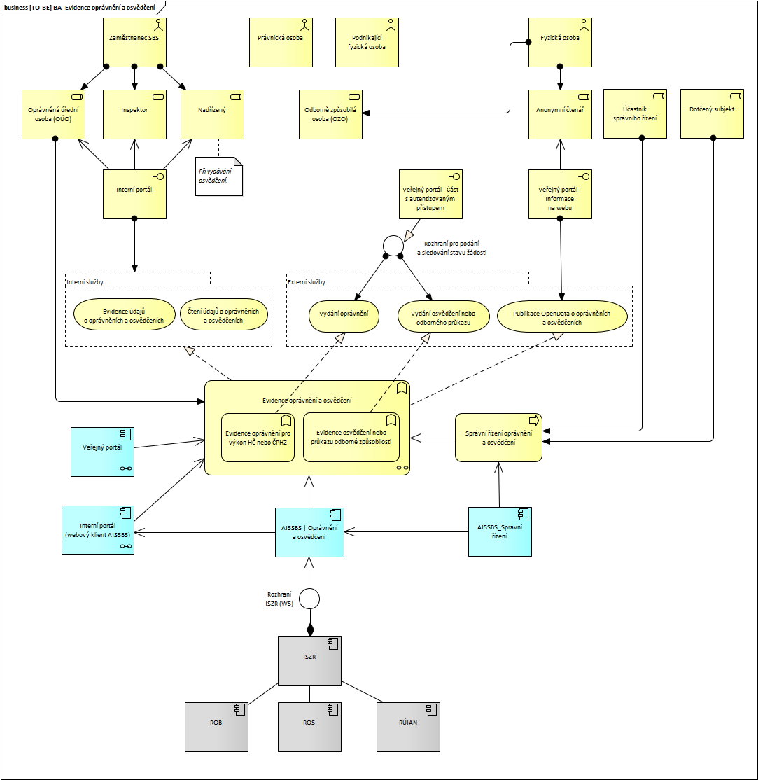

Detail pohledu na agendu Evidence oprávnění a osvědčení

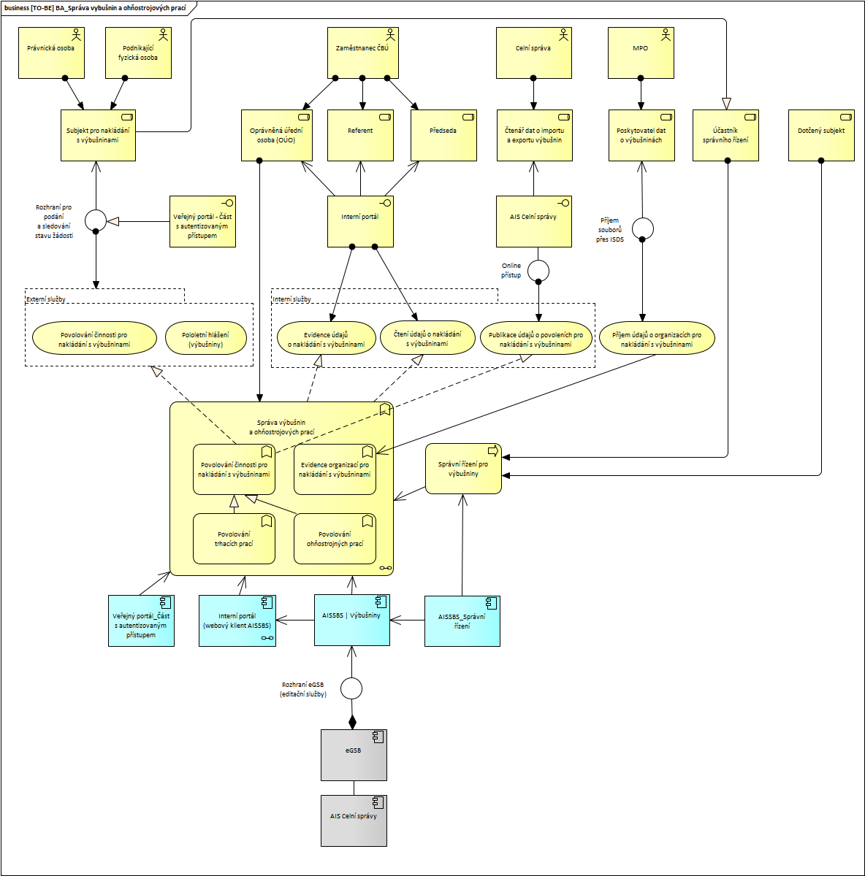

Detail pohledu na agendu Správa výbušnin a ohňostrojových prací

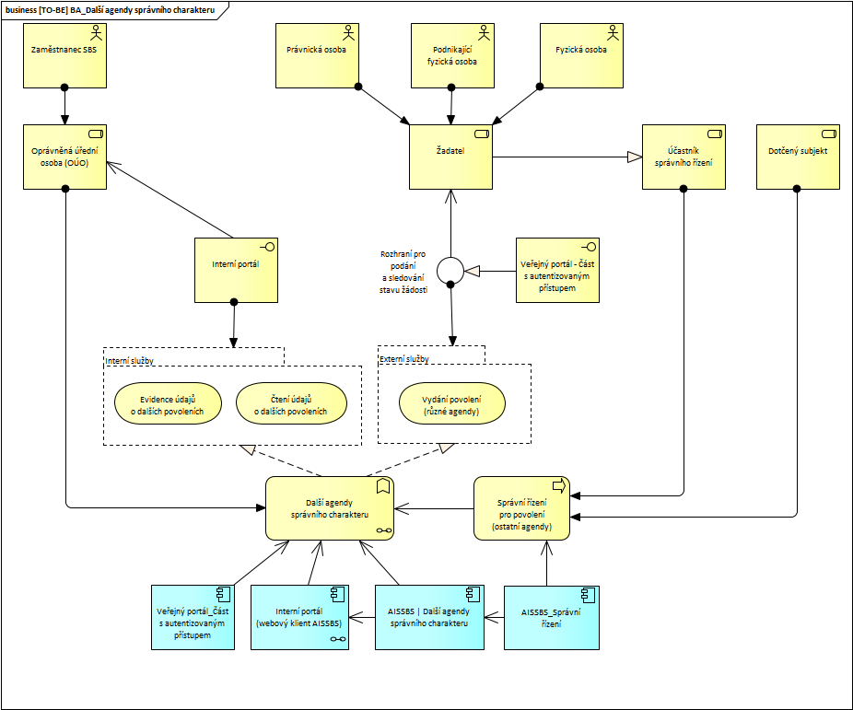

Detail pohledu na Další agendy správního charakteru

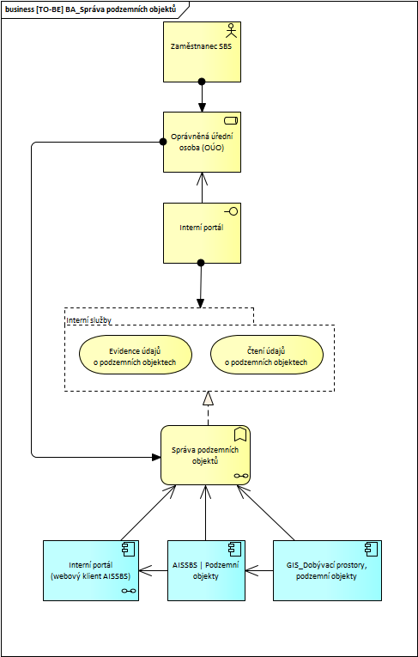

Detail pohledu na agendu Správa podzemních objektů

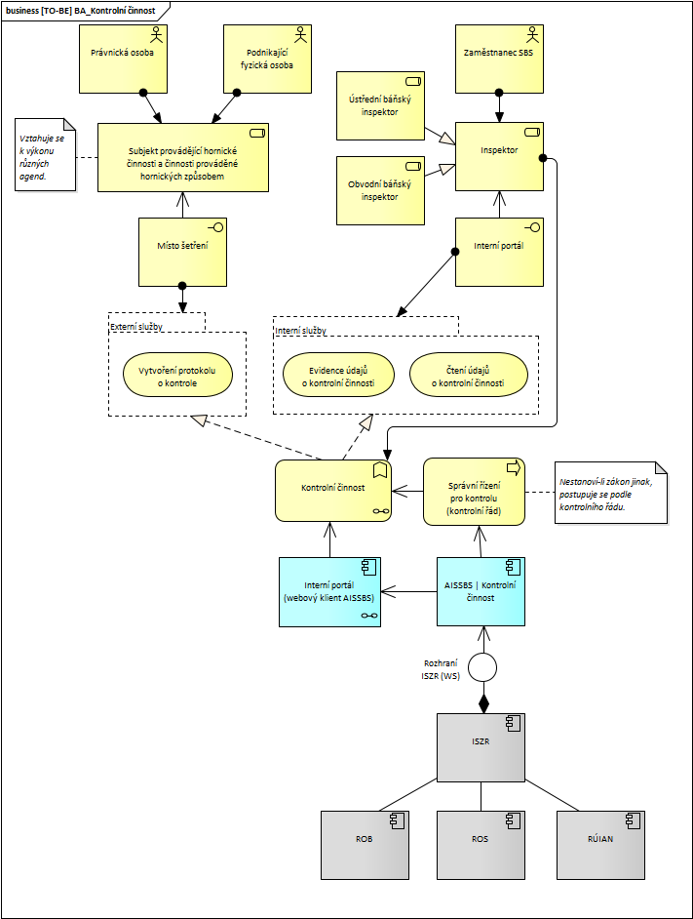

Detail pohledu na agendu Kontrolní činnost

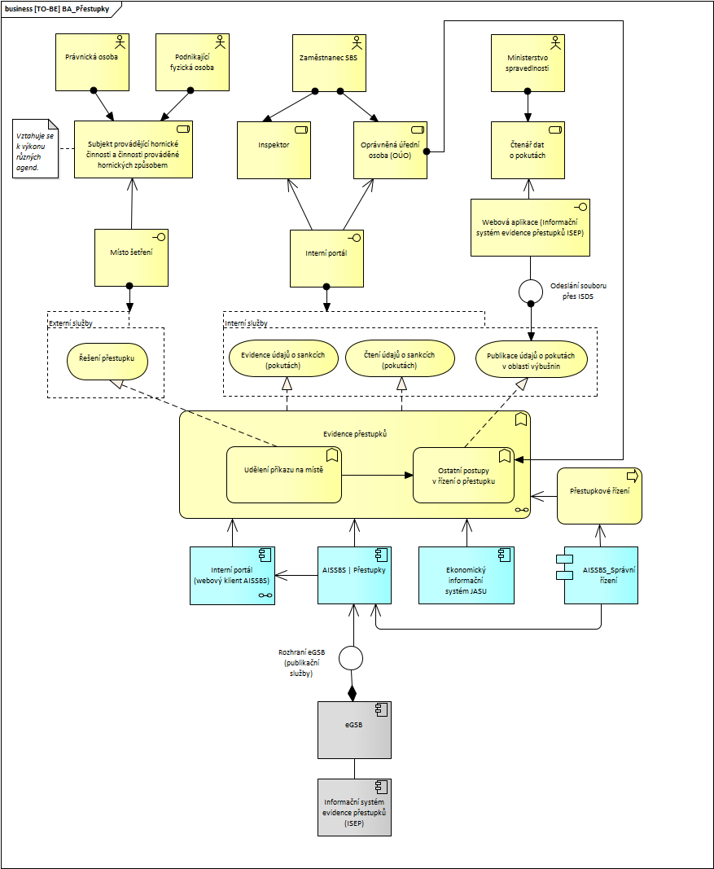

Detail pohledu na agendu Evidence přestupků

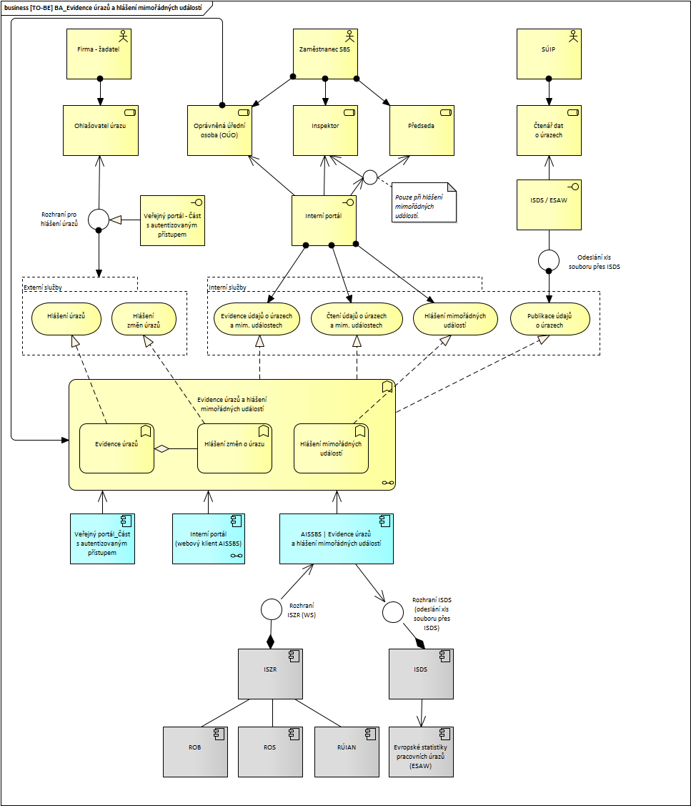

Detail pohledu na agendu Evidence úrazů a hlášení mimořádných událostí

**Dodržení architektonických principů**

|  |  |  |  |  |
| --- | --- | --- | --- | --- |
| Princip | Požadavek | Dodrženo | Č. výjimky | Způsob a míra naplnění |
| Dostupnost | Bude každá nová nebo zásadně měněná služba či proces vnitřně plně elektronická? | Ano |  | Systém bude podporovat elektronicky všechny agendy, které SBS ze zákona realizuje. |
| Dostupnost | Bude možné učinit podání v plně elektronické podobě kdekoli (bez nutnosti následného dokládání papírových dokumentů) a kdykoliv (kromě okamžiků nezbytné údržby systémů)? | Ano |  | Systém podpoří úplné elektronické podání formou formulářů na veřejném portálu AISSBS či formou zaslání přes ISDS/e-Podatelnu. |
| Dostupnost | Budou na pobočkách úřadu k dispozici veřejné stanice (Kiosky) pro samoobslužná podání? | Nerelevantní |  | Pro účely komunikace občanů a firem je tato funkcionalita nerelevantní. |
| Použitelnost | Budou všechny formuláře služeb v projektu předvyplněny všemi úřadu/státu známými údaji klienta? | Ano |  | Systém bude integrován s ISDS (resp. NIA a eIDAS), kde dojde k načtení základních údajů o subjektu. |
| Použitelnost | Bude klientům dostupná plná historie vzájemné komunikace s úřadem tak, aby byla využitelná pro opakované použití? | Ano |  | Ve vybraných agendách (se správním řízením) bude zpřístupněna klientům historie komunikace pro jejich následné znovupoužití a využití. |
| Důvěryhodnost | Bude zajištěno oboustranné garantované doručení a platnost elektronických dokumentů? | Ano |  | Formuláře budou paralelně odesílány přes ISDS. |
| Důvěryhodnost | Bude zajištěno průkazné doložení úkonů z minulosti? | Ano |  | Formuláře budou paralelně odesílány přes ISDS napojený na spisovou službu. |
| Transparentnost | Byl veřejnosti představen záměr a cíle projektu? | Nerelevantní |  |  |
| Transparentnost | Bude zajištěn přístup klientů ke všem svým řízením všemi dostupnými kanály eGovernmentu? | Ano |  | Vyplněná podání – formuláře budou klienti moci odesílat z webového rozhraní či přes ISDS/e-Podatelnu. |
| Spolupráce a sdílení | Byly (budou) do návrhu služeb v projektu zapojeny ve vzájemné spolupráci odborné týmy napříč veřejnou správou? | Ano |  | Sdílení agendových dat přes eGSB a ISZR. |
| Udržitelnost | Představuje-li projekt nové nebo zásadně pozměněné IT řešení, bude realizováno nad inovovanými byznys službami eGovernmentu? | Ano |  | Řešení bude napojeno na ISZR, ISDS a v době dostupnosti na eIDAS/NIA. |

|  |
| --- |
| **Vysvětlení v kontextu byznys architektury úřadu, tedy jaké k projektu existují či vznikají duplicity a proč a jaké jsou další souvislosti:** |
| Bez vzniku duplicit. |
| **Vysvětlení byznys architektury projektu:** |
| AISSBS podpoří následující **agendy**:   * Správa dobývacích prostorů a ložisek nevyhrazených nerostů * Povolování hornické činnosti / činnosti prováděné hornickým způsobem * Sanace, rekultivace, důlní škody (schvalování tvorby a povolování čerpání finančních rezerv) * Nakládání s těžebními odpady a provoz úložných míst těžebních odpadů * Evidence oprávnění a osvědčení * Správa výbušnin a ohňostrojových prací * Další agendy správního charakteru * Správa podzemních objektů * Kontrolní činnost * Evidence přestupků * Evidence úrazů a hlášení mimořádných událostí   **Vykonavateli agend** jsou zaměstnanci SBS (v různých rolích dle dané agendy).  **Klienty externích služeb** realizovaných agendami, budou firmy a občané pracující v oblastech, které ze zákona spadají pod SBS (ČBÚ a 8 OBÚ).  **Klienty interních služeb** realizovaných těmito agendami jsou (kromě zaměstnanců SBS) další subjekty veřejné správy (např. ČGS, CENIA, ČÚZK, Celní správa atp.).  Služby budou využívány aktéry následovně:   * Právnické a podnikající fyzické osoby budou předkládat podání k daným agendám. * Fyzické osoby budou žádat o evidenci osvědčení a dalších agend malého rozsahu. * ČBÚ a OBÚ budou realizovat příjem, zpracování a vydávání povolení k daným agendám. * Obce budou vstupovat do správního řízení v oblasti povolování hornické činnosti.   Služby podání budou v elektronické podobě zpřístupněny přes externí webové **rozhraní**, formuláře zaslané datovou zprávou nebo formuláře opatřené zaručeným elektronickým podpisem. Alternativně může žadatel zaslat podání písemnou formou. Elektronické formuláře budou převzaty již existující spisovou službou a následně zpracovány v interní části AIS (resp. dalších informačních systémech, na něž bude AIS integrován).    **Způsob zpracování formulářů:**   * Žadatel vyplní formulář na veřejné části portálu. * Formulář je odeslán datovou schránkou a následně přebrán spisovou službou (systém zavolá API spisové služby, založí spis a získá spisovou značku); případně odeslán přímým kanálem do spisové služby. * Data z formuláře jsou paralelně uložena do systému. Po přijetí formuláře dojde ke spárování informací (s existujícím subjektem v systému) a nastavení stavu žádosti. * Žádosti (podání) jsou roztříděny na podatelně (mimo AISSBS), následně jsou přiřazeny do jednotlivých útvarů. Zde si vedoucí útvaru přiřadí k jednotlivým podáním odpovědné referenty. Referentům (oprávněným úředním osobám) je na jejich nástěnkách přiřazen odpovídající úkol. * Referent přiřadí spis k odpovídající agendě a připravuje další písemnosti ke spisu (ve spisové službě či AISSBS). * Proces vyřízení žádosti se řídí obecnými postupy dle správního řádu a speciálními postupy podle zvláštních zákonů (např. horním zákonem, zákonem č. 61/1988 Sb. aj.).   + Referent provede v prvním kroku kontrolu formálních náležitostí.     - V případě shledání nedostatků, které je možné odstranit v krátkém čase, provede referent jejich odstranění formou komunikace s žadatelem (jedná se o činnosti mimo systém, o proběhlé aktivitě vloží do systému poznámku).     - V případě neodstranění nedodělků dojde k zamítnutí podání.   + Systém umožní dodatečné vložení přílohy, která byla doručena elektronickou nebo písemnou formou (např. mapy). Data v žádosti nelze v systému měnit. V případě potřeby změny údajů v žádosti klientem je založeno nové podání (v souladu se Správním řádem). * Referent u vybraných agend vkládá mapové podklady do GIS následující formou:   + Importem ze souboru   + Vložením lomových bodů * Referent vypracuje rozhodnutí k danému podání (např. schválení či zamítnutí žádosti). * Představený rozhodne o schválení znění rozhodnutí a následně podepsání a odeslání do spisové služby k vypravení. Jakmile se v AISu podání vyřídí, ukončí se spis ve spisové službě a podávajícímu se vyřídí řešení opět skrze portál / datovou schránku. * Archivace v dlouhodobém archivu (DESA) se řídí spisovým a skartačním plánem SBS. |

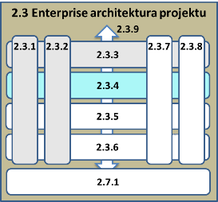Aplikační architektura (aplikací a dat)

Aplikační architektura – část: Architektura informačních systémů

**Katalog všech aplikačních komponent řešení a klíčových aplikačních funkcí:**

|  |  |  |
| --- | --- | --- |
| Typ prvku | Název prvku | Vysvětlení významu aplikačních komponent, funkcí a služeb |
| **Komponenty, funkce a aplikační služby vytvářené** nebo významně měněné v rámci záměru (žádosti) | | |
| **komponenta** | Veřejný portál | Webový portál pro komunikaci s veřejností. Obsahuje formulářovou část s autentizovaným přístupem pro správu elektronických podání.  Napojení na Spisovou službu přes ISDS. |
| **komponenta** | Interní portál  (webový klient AISSBS) | Interní webový portál pro práci úředníků SBS. Editační klient pro úpravu agendových dat. |
| **komponenta** | AISSBS | Správní řízení | Modul AISSBS pro podporu procesu správního řízení. |
| **komponenta** | AISSBS | Dobývací  prostory a nevyhrazené nerosty | Modul AISSBS pro podporu agendové evidence. |
| **komponenta** | AISSBS | Povolování  HČ/ČPHZ | Modul AISSBS pro podporu agendové evidence. |
| **komponenta** | AISSBS | Těžební  odpady | Modul AISSBS pro podporu agendové evidence. |
| **komponenta** | AISSBS | Oprávnění  a osvědčení | Modul AISSBS pro podporu agendové evidence. |
| **komponenta** | AISSBS | Výbušniny | Modul AISSBS pro podporu agendové evidence. |
| **komponenta** | AISSBS | Další agendy  správního charakteru | Modul AISSBS pro podporu agendové evidence. |
| **komponenta** | AISSBS | Kontrolní činnost | Modul AISSBS pro podporu agendové evidence. |
| **komponenta** | AISSBS | Přestupky | Modul AISSBS pro podporu agendové evidence. |
| **komponenta** | AISSBS | Rezervy na sanace  a rekultivace a důlní škody | Modul AISSBS pro podporu agendové evidence. |
| **komponenta** | AISSBS | Podzemní objekty | Modul AISSBS pro podporu agendové evidence. |
| **komponenta** | AISSBS | Evidence úrazů  a hlášení mimořádných událostí | Modul AISSBS pro podporu agendové evidence. |
| **funkce** | AISSBS | Funkce pro správu dat a dokumentů | * Zpracování dokumentů * Generování dokumentů * Evidence strukturovaných dat * Export dat * Generování OpenData * Reporting * Archivace dat * Integrace na okolní systémy |
| **funkce** | AISSBS | Funkce pro řízení workflow | * Evidence úkolů * Nástěnka * Workflow pro správní řízení |
| **funkce** | AISSBS | Administrátorské funkce | * Uživatelské nastavení prostředí * Administrace * Správa číselníků |
| **funkce** | AISSBS | Funkce pro řízení přístupu | * IdM (Správa identit) * Autentizace uživatele (úředník) |
| **funkce** | AISSBS | Systémové funkce | * Logování * Monitoring |
| **Ostatní komponenty, funkce a aplikační služby integrované na výše uvedené** nebo jinak podstatné pro žádost | | |
| **komponenta** | Elektronická spisová služba | Elektronická spisová služba SBS (eSpis).  Napojení na ISDS, archivní úložiště (ICZ DESA) a AISSBS. |
| **komponenta** | GIS | Geografický informační systém podporující agendy AISSBS vyžadující práci s mapou.  Napojení archivní úložiště a AISSBS. |
| **komponenta** | IS Úhrady | Aplikace pro evidenci úhrad SBS. |
| **komponenta** | Ekonomický informační systém | Ekonomický informační systém JASU. |
| **komponenta** | ISZR | Externí informační systém základních registrů poskytující služby základních registrů: ROB, ROS, RÚIAN, RPP. |
| **komponenta** | Informační systém evidence přestupků (ISEP) | Externí informační systém pro hlášení a evidenci přestupků Ministerstva spravedlnosti. |
| **komponenta** | Systém celní správy | Externí informační systém celní správy pro evidenci exportu výbušnin. |
| **komponenta** | ESAW | Externí informační systém ESAW (Evropské statistiky pracovních úrazů), který provozuje Státní úřad inspekce práce. |

**Katalog aplikačních rozhraní:**

|  |  |  |  |
| --- | --- | --- | --- |
| Název aplikačního rozhraní | Komponenta A | Komponenta B | Vysvětlení obsahu a významu rozhraní aplikačních komponent |
| **Interní rozhraní** (aplikací řešení mezi sebou, na aplikace uvnitř úřadu, případně resortu, krajské korporace, apod.) | | | |
| Rozhraní pro komunikaci se spisovou službou | AISSBS – integrační komponenta | eSpis | Komunikační rozhraní se spisovou službou. |
| Rozhraní pro komunikaci s GIS | AISSBS – integrační komponenta | GIS | Komunikační rozhraní s GIS. |
| Rozhraní pro komunikaci s IS Úhrady | AISSBS – integrační komponenta | IS Úhrady | Komunikační rozhraní se systémem úhrad. |
| Rozhraní pro komunikaci s EIS JASU | AISSBS – integrační komponenta | EKIS JASU | Komunikační rozhraní s ekonomickým informačním systémem. |
| Rozhraní pro komunikaci s LDAP | AISSBS – integrační komponenta | Active Directory  / LDAP | Komunikační rozhraní s AD / LDAP (adresářové služby). |
| **Externí rozhraní** (na aplikace eGovernmentu a jiných úřadů, případně jiná rozhraní) | | | |
| Autentizační rozhraní NIA | AISSBS – veřejný portál | NIA | Rozhraní NIA pro autentizaci uživatelů (žadatelů) do veřejné části systému AISSBS. |
| Autentizační rozhraní ISDS | AISSBS – veřejný portál | ISDS | Rozhraní ISDS pro autentizaci uživatelů (žadatelů) do veřejné části systému AISSBS. |
| Autentizační rozhraní KAAS | AISSBS – interní portál | JIP/KAAS | Rozhraní pro autentizaci uživatelů (úředníků) do interní části systému AISSBS. |
| Rozhraní WS ISZR | AISSBS | ISZR | Rozhraní webových služeb ISZR využívané zejména pro ztotožnění obyvatel vůči ROB a ověření osoby vůči ROS a adres v RÚIAN. |
| Rozhraní AIS Celní správy | AISSBS | eGSB (editační služby) | Rozhraní webových služeb eGSB využívané pro zápis dat o exportu a importu výbušnin mimo EU do AIS Celní správy. |
| Rozhraní ISDS /  IS Evidence přestupků (ISEP) | AISSBS | eGSB (publikační služby)  Informační systém evidence přestupků (ISEP) | Rozhraní webových služeb eGSB využívané pro čerpání dat o přestupcích ze systému ISEP. |
| Rozhraní ISDS /  Evropské statistiky pracovních úrazů (ESAW) | AISSBS | ISDS /  Evropské statistiky pracovních úrazů (ESAW) | Rozhraní ISDS (odeslání xls souboru přes ISDS, následný import dat do ESAW). |
| Rozhraní MPO | AISSBS | IS MPO | Rozhraní pro import organizací pro nakládání s výbušninami (soubor). |

**Katalog aplikacemi podporovaných agend (vazební tabulka aplikací na katalog agendových funkcí v kapitole Byznys architektura)**

|  |  |
| --- | --- |
| Realizovaný systém | Agenda |
| AISSBS | Správa dobývacích prostorů (DP) a ložisek nevyhrazených nerostů (NN) |
| AISSBS | Povolování hornické činnosti / činnosti prováděné hornickým způsobem |
| AISSBS | Sanace, rekultivace, důlní škody (schvalování tvorby a povolování čerpání finančních rezerv) |
| AISSBS | Nakládání s těžebními odpady a provoz úložných míst těžebních odpadů |
| AISSBS | Evidence oprávnění a osvědčení |
| AISSBS | Správa výbušnin a ohňostrojových prací |
| AISSBS | Další agendy správního charakteru |
| AISSBS | Správa podzemních objektů |
| AISSBS | Kontrolní činnost |
| AISSBS | Evidence přestupků |
| AISSBS | Evidence úrazů a hlášení mimořádných událostí |

**Model aplikační architektury – pohled struktury aplikací**

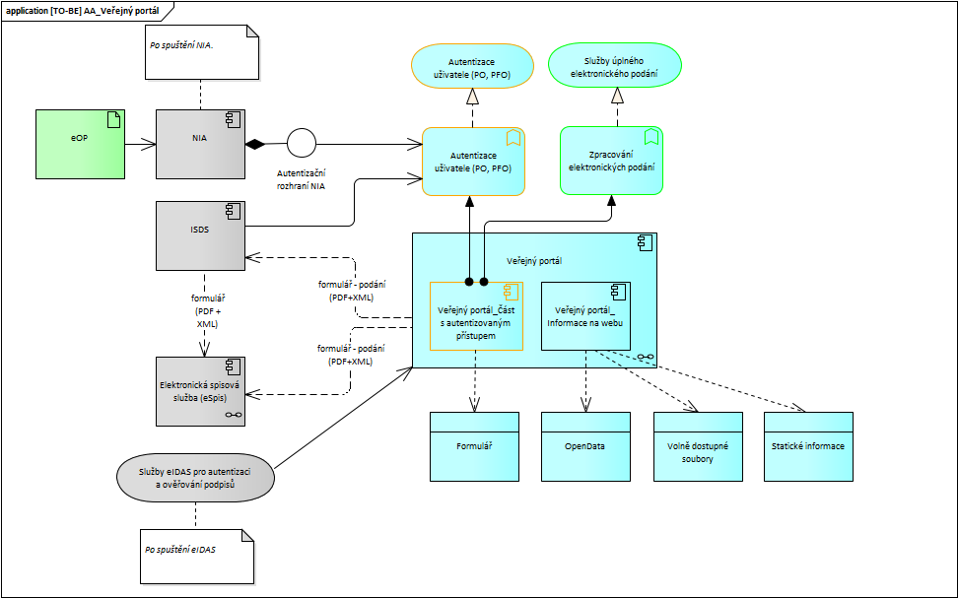

Architektura Veřejného portálu

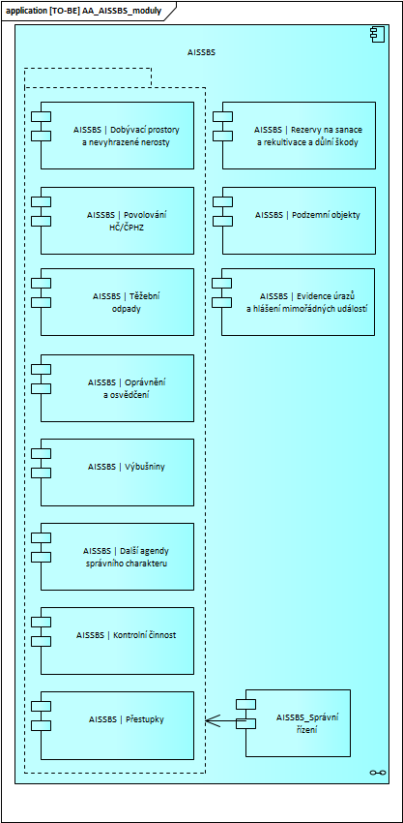

Architektura AISSBS | Moduly AISSBS

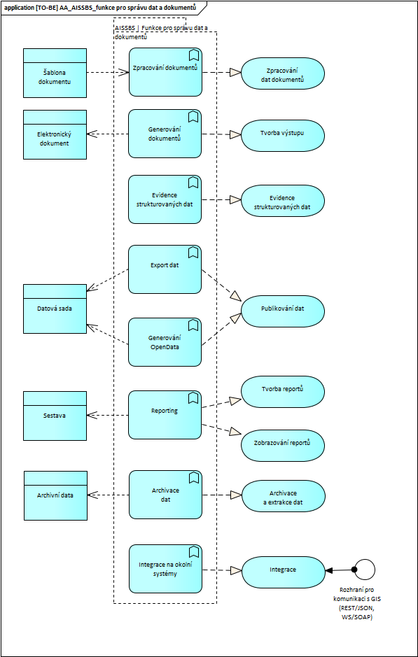

Architektura AISSBS | Funkce AISSBS pro správu dokumentů a dat

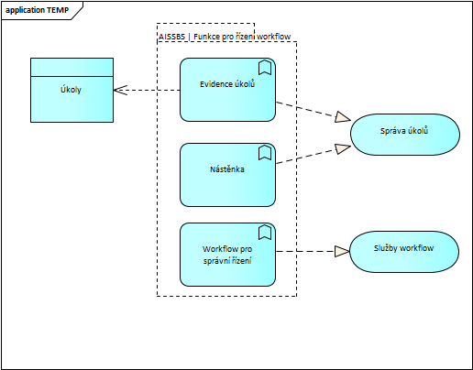

Architektura AISSBS | Funkce AISSBS pro řízení workflow

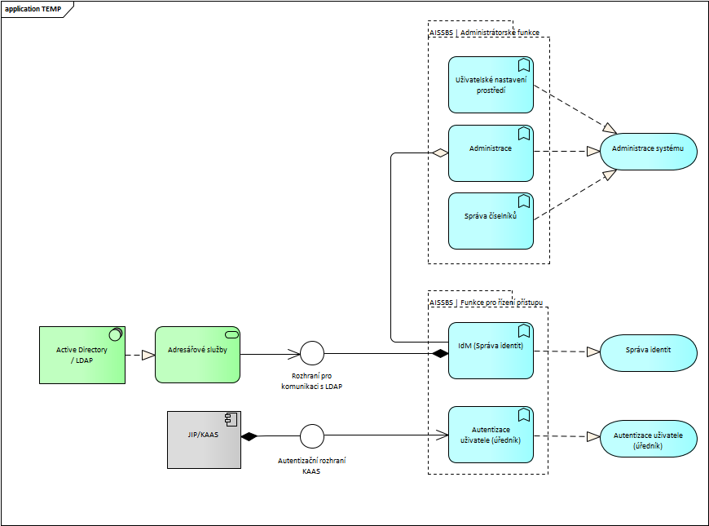

Architektura AISSBS | Administrátorské funkce AISSBS a funkce AISSBS pro řízení přístupu

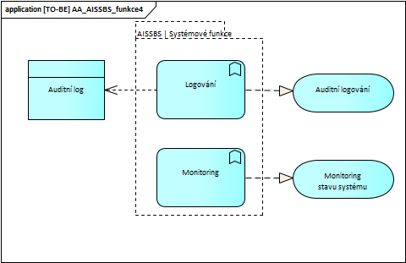

Architektura AISSBS | Systémové funkce AISSBS

**Model aplikační architektury – pohled komunikace aplikací**

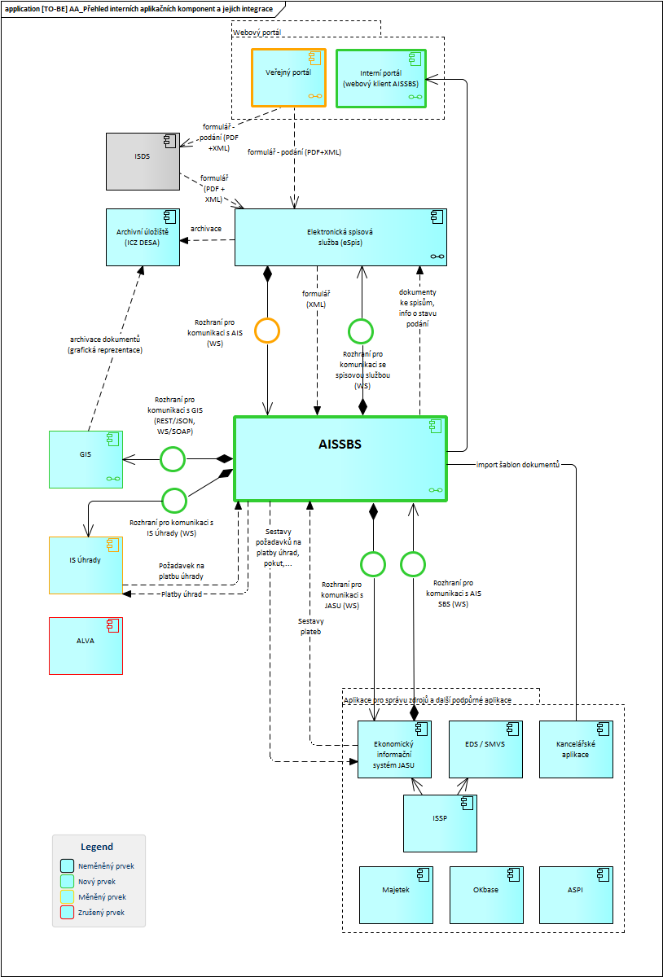

Přehled interních aplikací a jejich komunikace

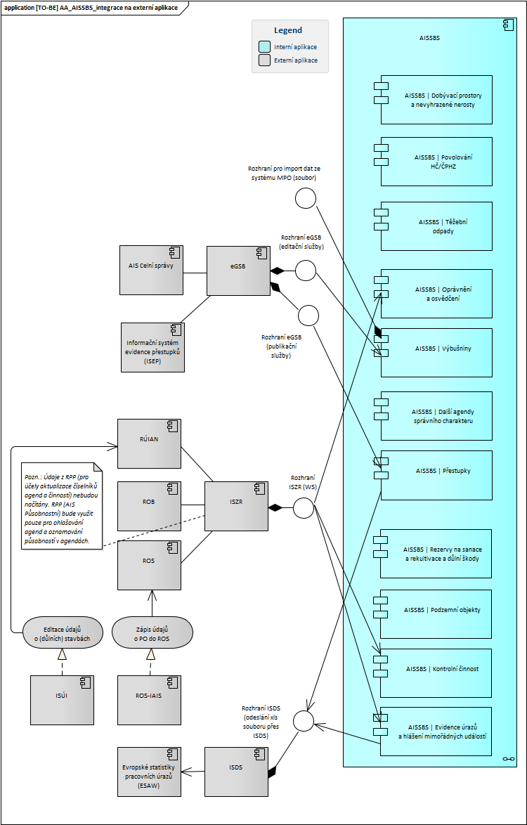

Integrace AISSBS na externí aplikace

**Katalog komunikačních (obslužných) rozhraní, kanálů koncových klientů**

| **Rozhraní** | **Využití** | **Počet uživatelských přístupů ročně** | | **Popis využití rozhraní v projektu** |
| --- | --- | --- | --- | --- |
| **Asistovaná přepážka** | | | | |
| **Přepážka úřadu** | Ano |  | | Podání bude možné podat i písemnou formou. |
| **CzechPOINT (přepážka)** | Nerelevantní |  | |  |
| **Č. výjimky:** |  |
| **Call-centrum** | Nerelevantní |  | |  |
| **Webový portál** | | | | |
| **Aplikace v portálu úřadu s autentizovaným klientem** | Ano |  | | Podání přes:   * veřejný portál * ISDS * eOP (NIA) / eIDAS v době dostupnosti |
| **CzechPOINT@home** | Nerelevantní |  | |  |
| **Č. výjimky:** |  |
| **Tlustý aplikační klient** | Nerelevantní |  | |  |
| **Mobilní aplikace** | Ne |  | | Aktuálně je pro vzdálený přístup zamýšleno pouze využití webové aplikace. |
| **CzechPOINT@office** | Nerelevantní |  | |  |
| **Č. výjimky:** |  |
| **Datová zpráva (ISDS)** | | | | |
| **Formulář v DS** | Ano |  | | Přijetí podání přes ISDS, zpracování pomocí spisové služby (eSpis). |
| **Č. výjimky:** |  |
| **Elektronicky podepsaný dokument do e-Podatelny** | | | | |
| **E-mail s elektronicky podepsaným formulářem** | Ano |  | | Zpracování elektronického podání pomocí spisové služby (eSpis) |
| **Webová aplikace pro zaslání elektronicky podepsaného dokumentu do e-Podatelny** | Ano |  | | Uživatel vyplní formulář a následně ho:  1. Odešle přes ISDS (viz výše)  2. Vygeneruje a odešle elektronicky podepsaný do e-Podatelny |
| **Listinnou cestou do podatelny** | | | | |
| **Formulář listinou poštou** | Ano |  | |  |
| **Formulář na listinnou podatelnu (osobně)** | Ano |  | |  |
| **Jiné** | | | | |
| **E-mail s formulářem bez elektronického podpisu** | Ano |  | | Po odeslání e-mailu bez elektronického podpisu se musí žadatel osobně dostavit a potvrdit svoji identitu. |
| **Aplikace v portálu úřadu s neautentizovaným klientem** | Nerelevantní |  | | Aplikační řešení je přístupné až po autentizaci. Neautentizovaný přístup umožňuje zobrazit veřejně dostupné informace na webu. |
| **Aplikační rozhraní pro externí systémy** | Nerelevantní |  | |  |

**Dodržení architektonických principů**

|  |  |  |  |  |
| --- | --- | --- | --- | --- |
| Princip | Požadavek | Dodrženo | Č. výjimky | Způsob a míra naplnění |
| Použitelnost | Umožní design služeb i systému, v případě spolupráce úřadů na řešení životní situace klienta, řazení (orchestrování) do komplexního automatizovaného řešení? | Ano |  | Služby veřejného portálu budou naplňovat potřeby uživatelů vyplývající ze životních situací (resp. událostí) definovaných na Portálu veřejné správy. |
| Transparentnost | Počítá projekt s prostředky pro zveřejňování měření a auditů výkonnosti poskytovaných služeb? | Ano |  | Součástí systému bude monitorovací komponenta. |
| Bezpečnost | Počítá projekt s auditovatelností a průkazností služeb veřejné správy a vytvářením auditní stopy (provozních logů) pro tento účel? | Ano |  | Součástí systému bude logovací komponenta. |
| Udržitelnost | Byl upřednostněn nákup a implementace standardní služby před vývojem vlastního řešení? | Ano |  | Soutěž upřednostňuje uchazeče k dodání ekonomicky výhodnějšího řešení, ve formě standardní aplikace. |
| Udržitelnost | Umožní otevřená modulární architektura projektu vyměňovat jednotlivé prvky řešení bez nutnosti měnit jejich okolí? | Ano |  | Modulární koncept aplikace umožňuje její dílčí modernizaci. |
| Technologická neutralita | Budou elektronické služby veřejné správy v projektu dostupné na všech běžně používaných platformách? | Ano |  | Veřejný i interní portál (webový klient AISSBS) budou kompatibilní se všemi běžnými webovými prohlížeči a zařízeními. |

|  |
| --- |
| **Vysvětlení v kontextu aplikační architektury úřadu, tedy jaké k projektu existují či vznikají duplicity a proč a jaké jsou další souvislosti:** |
| Bez vzniku duplicit.  V současné době nejsou hlavní agendy úřadu elektronicky podpořeny jinak než formou izolovaných aplikací na jednotlivých oblastních pracovištích s užitím SW typu Excel, Access apod., elektronické spisové služby, ekonomickým systémem a informačním systémem úhrad.  Vznik centrálního AIS je předmětem popisovaného projektu. Funkcionalita GIS bude komplementární (nikoli duplicitní) vůči navrhovanému řešení. |
| **Vysvětlení aplikační architektury projektu:** |
| Architektonické diagramy zahrnují:   * Popis architektury veřejného portálu * Popis architektury AISSBS (jehož klientem je interní portál)   + Aplikační moduly   + Aplikační funkce a služby * Vazba AISSBS na interní aplikace * Vazba AISSBS na externí aplikace   Uživatelé veřejného portálu a webového klienta AISSBS budou moci používat různé identity (identita z ISDS, JIP/KAAS, v budoucnu NIA, eIDAS). Aby uživatel mohl používat externí identitu pro přihlašování do systému AISSBS, bude muset provést tzv. Registraci jiného způsobu přihlášení, v rámci které si uživatel zvolí, jakou jinou identitu chce zaregistrovat, a následně se pod touto identitou přihlásí. Systém obdrží od externího poskytovatele identit tuto jinou identitu a spáruje ji s účtem uživatele. |

Aplikační architektura – část: Datová architektura

**Využití datového fondu základních registrů a dalších agend**

| Název | Použito | | Vysvětlení |
| --- | --- | --- | --- |
| Základní registry | | | |
| Způsob vedení datového kmene | Evidence referenčních údajů s notifikací změn ze ZR | | Z pohledu jednotlivých agend je potřebné uchovávat kopie úplné sady dat ZR (dotčených subjektů). |
| Evidujeme subjekty práva, které nejsou vedeny v ZR (např. zahraniční) | Ne | |  |
| Evidujeme fyzické osoby, které nejsou vedeny v ROB | Ne | |  |
| Využití údajů publikovaných prostřednictvím kompozitních služeb editorů Základních registrů | | | |
| Evidence obyvatel (ISEO) | Nerelevantní | | Budou využívány pouze údaje z ROB. |
| **Č. výjimky:** |  |
| Cizinecký informační systém (CIS) | Nerelevantní | | Budou využívány pouze údaje z ROB. |
| **Č. výjimky:** |  |
| eGon Service Bus | | | |
| Čerpání dat přes eGSB | Ano | | Čerpání dat o přestupcích ze systému ISEP (Informační systém evidence přestupků). |
| **Č. výjimky:** |  |
| Publikování vlastních dat přes eGSB | Ano | | Publikace údajů o povolení k nabývání, předávání, dovozu, vývozu a tranzitu výbušnin do AIS Celní správy – dle § 25b odst. 3 zákona č. 61/1988 Sb. |
| **Č. výjimky:** |  |

**Katalog základních datových entit projektu:**

|  |  |
| --- | --- |
| **Objekt reálného světa, který je předmětem evidence** | **Vysvětlení objektu** |
| Evidence dobývacích prostorů / ložisek nevyhrazených nerostů |  |
| Evidence hornické činnosti / činnosti provozované hornickým způsobem |  |
| Evidence rezerv na sanace a rekultivace |  |
| Evidence těžebních odpadů |  |
| Evidence oprávnění, osvědčení a jejich prodloužení |  |
| Evidence subjektů nakládajících s výbušninami |  |
| Evidence podzemních objektů |  |
| Evidence povolení (další agendy správního charakteru) |  |
| Evidence kontrolní činnosti |  |
| Evidence přestupků |  |
| Evidence úrazů a hlášení mimořádných událostí |  |

**Publikování výstupů v podobě otevřených dat:**

|  |  |  |  |
| --- | --- | --- | --- |
| Plánujete publikovat část datové základny projektu jako otevřená data? | | Ano | |
| **Č. výjimky:** |  |
| Jaké datové sady plánujete publikovat? | Data o dobývacích prostorech, rezervách, těžebních odpadech, osvědčení a oprávnění (a neplatné doklady). | | |

|  |
| --- |
| **Způsoby identifikace dat FO v Agendovém IS ( AIFO, rodné číslo nebo jiný identifikátor) či míra využití pseudonymizace (dle GDPR):** |
| V rámci systému budou po dobu, kterou vyžadují oborové zákony, evidovány osobní informace (ve formě jméno příjmení, datum narození, bydliště), které budou dle GDPR po uplynutí zákonné doby ze systému přesunuty do archivu.  Identifikátorem FO bude AIFO. |

**Dodržení architektonických principů**

|  |  |  |  |  |
| --- | --- | --- | --- | --- |
| Princip | Požadavek | Dodrženo | Č. výjimky | Způsob a míra naplnění |
| Důvěryhodnost | Jakým způsobem zajistíte, aby vzájemně vyměňované informace byly spolehlivé, přesné, relevantní a aktuální a aby klienti elektronické komunikaci důvěřovali? | Ano |  | Součástí řešení bude periodická aktualizace dat z ISZR.  Komunikace s klienty bude externím způsobem realizována přes ISDS. |
| Bezpečnost | Jakým způsobem zajistíte, aby v projektu byla zajištěna adekvátní ochrana osobních údajů a utajovaných informací? | Ano |  | V požadavcích na řešení AISSBS je kladen důraz na zabezpečení ochrany osobních údajů v souvislosti s nařízením GDPR. |

|  |
| --- |
| **Vysvětlení v kontextu datové architektury úřadu, tedy jaké k projektu existují či vznikají duplicity a proč a jaké jsou další souvislosti:** |
| Bez vzniku duplicit.  V rámci předkládaného projektu dojde k integraci na existující řešení a tedy zamezení vzniku duplicit v datové architektuře. |
| **Vysvětlení k datové architektuře projektu:** |
| Základní datové toky jsou zachyceny na diagramu Přehled interních aplikací a jejich komunikace:   1. Data z formulářů podání budou přes ISDS předána do elektronické spisové služby (ve formátech PDF a XML), odkud budou (ve formátu XML) převedena do AISSBS do evidencí pro jednotlivé agendy (dle typu podání). 2. Během zpracování podání budou z AISSBS zasílány do elektronické spisové služby dokumenty a údaje o stavu podání. 3. Dále budou do AISSBS vstupovat data z ostatních agendových evidencí (GIS; IS Úhrady – data o požadavcích na platby úhrad). 4. Souhrnná data o požadavcích na platby (úhrad, pokut) budou předávána do Ekonomického informačního systému JASU. 5. Po uhrazení platby (jejím zaevidování v JASU) budou souhrnná data o platbách předána do AISSBS, dojde ke spárování plateb s pohledávkami evidovanými v AISSBS, aktualizaci stavu podání v AISSBS a následné aktualizaci dat v IS Úhrady. |

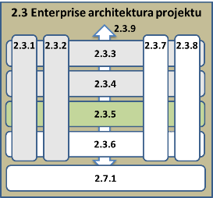Technologická architektura – vrstva IT technologie (HW a SW)

**Katalog uzlů a klíčových funkcí nebo služeb:**

|  |  |  |
| --- | --- | --- |
| Typ prvku | Název prvku | Vysvětlení významu uzlu, funkce nebo služby |
| **zařízení** | Aplikační  server | Aplikační virtuální server. Virtualizace zajištěna technologií Microsoft Hyper-V. |
| **zařízení** | Databázový  server | Dedikovaný databázový server. |
| **zařízení** | GIS server_  produkční | Produkční výpočetní výkon GIS serveru. |
| **zařízení** | Testovací server | Testovací server pro provoz testovacích instancí aplikací, databáze a GIS. |
| **zařízení** | Systémový server | Systémový, podpůrný, server pro zajištění chodu technologií |
| **zařízení** | Bezpečný  prostředek | Zařízení pro bezpečné úložiště certifikátů. |
| **zařízení** | Fyzický server | Fyzický výpočetní výkon určený pro virtualizaci. |
| **zařízení** | Diskové pole | Zařízení pro úložiště dat. |
| **služba** | Hosting  aplikace | Zajištění výkonu a dostupnosti aplikace produkční aplikace. |
| **služba** | Poskytování datového úložiště | Zajištění správy a zpracování informací z databázových logů. |
| **služba** | Služby GIS | Zajištění výkonu a dostupnosti aplikace GIS. |
| **služba** | Adresářové služby | Zajištění adresářových služeb Active Directory / LDAP. |
| **služba** | Bezpečné  uložení certifikátu | Zajištění uložení certifikátu. |

**Model technologické architektury – pohled struktury IT technologické architektury**

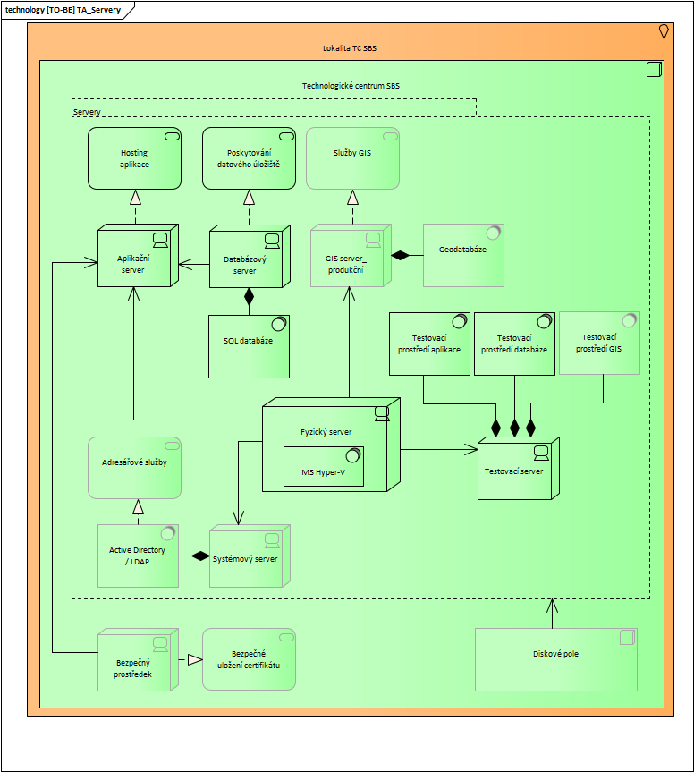

**Využití sdílených IT technologických a platformových služeb**

|  |  |  |
| --- | --- | --- |
| Název | Popis | Použito |
| PaaS | Pronájem technologií v datovém centru externího subjektu | Ne |
| DC eGOV | Využití centrálních prvků provozního a bezpečnostního monitoringu Dohledového centra eGOV (MV) | Ne |

|  |
| --- |
| **Vysvětlení v kontextu technologické architektury úřadu, tedy jaké k funkčnímu celku existují či vznikají duplicity a proč a jaké jsou další souvislosti:** |
| Součástí nového systému AISSBS bude vybudování potřebné technologické architektury odpovídající potřebám zajištění aplikačního řešení, z toho pohledu nebude tedy docházet ke vzniku duplicit. |
| **Vysvětlení technologické architektury funkčního celku:** |
| Aplikační komponenty řešení budou provozovány na virtuálních strojích bez HA režimu. Pro virtualizaci bude použit software Microsoft-HyperV, který poběží na několika fyzických serverech. Pro uložení dat bude používáno diskové pole. |

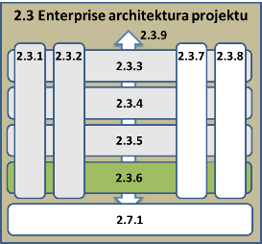Technologická architektura – vrstva komunikační infrastruktury

**Katalog infrastrukturních komunikačních funkcí, sítí, cest a klíčových služeb:**

| Typ prvku | Název prvku | Vysvětlení významu infrastrukturních funkcí, sítí, cest a služeb |
| --- | --- | --- |
| **uzel** | Technologické centrum SBS | Komunikační prvky SBS |
| **síť** | CMS/KIVS | Síť CMS (Centrálního místa služeb) pro zajištění bezpečné komunikace mezi OVM. Napojení na CMS se realizuje prostřednictvím KIVS (Komunikační infrastruktura Informačních systémů veřejné správy). |
| **síť** | LAN | Počítačová síť představující prostředí SBS. |
| **síť** | Firewall | Firewall, který řídí síťovou komunikaci z/do internetu. |
| **síť** | Internet | Veřejná síť Internet, přes kterou budou přistupovat do systému AISSBS externí uživatelé. Na internet se přistupuje pomocí služby CMS. |
| **služba** | Komunikační  služby SBS | Zajištění komunikačních služeb pro provoz technologické architektury a technologických zařízení. |
| **služba** | Vzdálený přístup | Zajištění konektivity vzdáleným přístupem. |

**Model technologické architektury – pohled struktury komunikační infrastruktury**

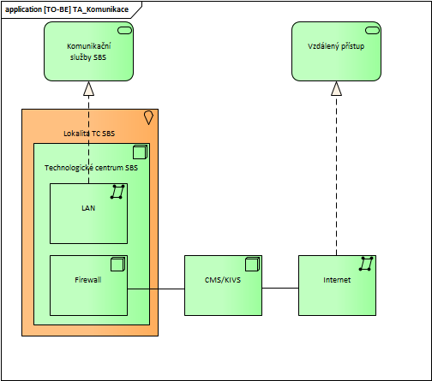

**Využití sdílených služeb komunikační infrastruktury**

|  |  |  |  |
| --- | --- | --- | --- |
| Název | Popis | Použito | Č. výjimky |
| CMS | Pro publikaci a přístup k vytvářeným službám je využito Centrální místo služeb – aplikace jsou publikovány prostřednictvím CMS | Ano |  |
| KIVS | Využití komunikační infrastruktury veřejné správy, tj. fyzického propojení infrastruktury úřadů nebo VPN připojení k CMS | Ano |  |
| NDC | Umístění technologií do Národních datových center v perimetru CMS | Nerelevantní |  |
| Housing (IaaS) | Využití umístění vlastní HW infrastruktury do prostor datového centra třetí strany | Nerelevantní |  |

|  |
| --- |
| **Vysvětlení v kontextu architektury komunikační infrastruktury úřadu, tedy jaké k projektu existují či vznikají duplicity a proč a jaké jsou další souvislosti:** |
| Bez duplicit, existující komunikační infrastruktura bude využita (s potřebným doplněním) i pro budoucí řešení AISSBS. |
| **Vysvětlení architektury komunikační infrastruktury projektu:** |
| Fyzické servery a diskové pole budou připojeny do příslušné počítačové sítě pro zajištění vzájemné komunikace s dosavadními komponentami sítě. |

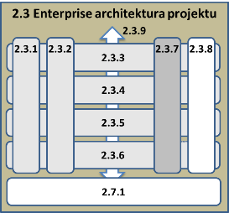Bezpečnostní architektura

**Katalog bezpečnostní architektury projektu**

| Dotčený nebo bezpečnostní prvek | Hrozba / riziko | Vysvětlení způsobu zmírnění hrozby / rizika prvkem architektury |
| --- | --- | --- |
| Aplikační server | DDos útok | Detekce zvýšeného provozu v rámci CMS. |
| Osobní data | Odcizení /zneužití | Zabezpečení osobních dat, uložených v databázi AISSBS – řízení přístupu k datům, podle potřeby i šifrování dat, audit přístupů k datům.  Datové centrum je umístěno v budově, která se nachází v ohraničeném areálu. Přístup do areálu se eviduje. Vstup do budovy je umožněn pouze evidovaným osobám (zajišťuje strážní služba + kamery).  Prostor vlastní budovy i DC je monitorován kamerovým systémem. |
| FW | DDoS útok | Ruční zásah na FW. |
| Lokalita uložení dat | Ztráta dat | Pravidelné zálohování dat. |

**Dodržení architektonických principů**

|  |  |  |  |  |
| --- | --- | --- | --- | --- |
| Princip | Požadavek | Dodrženo | Č. výjimky | Způsob a míra naplnění |
| Bezpečnost | Ochrání projekt prostředky poskytování elektronických služeb veřejné správy před poškozením a zneužitím? | Ano |  | Data budou pravidelně zálohována.  V projektu jsou řešeny scénáře obnovy. |

|  |
| --- |
| **Vysvětlení bezpečnostní architektury projektu:** |
| V systému AISSBS budou používány tyto prvky bezpečnostní architektury:   * Řízení identit – komponenta IDM. * Řízení přístupů – komponenta Přístupová brána. * Monitoring a vyhodnocování bezpečnostních událostí – komponenta logování a monitoring. * Generování logů a audit – u všech komponent systému. * Zajištění úrovně dostupnosti dat – aplikační komponenty budou provozovány v režimu HA. |

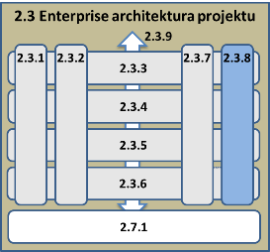Shoda s pravidly, standardizace a dlouhodobá udržitelnost

**Využití centrálního nákupu softwarových produktů**

|  |
| --- |
| **Vysvětlete, které licence standardizovaných SW produktů budete pořizovat podle rámcové smlouvy zajištěné Ministerstvem vnitra, případně proč tento instrument nevyužijete:** |
| Licence nebudou pořizovány přes rámcovou smlouvu zajištěnou Ministerstvem vnitra, SBS bude licence soutěžit samostatně. |

**Katalog komponent, které bude možné znovu využít v jiných projektech (NEPOVINNÉ)**

|  |  |
| --- | --- |
| Název komponenty | Vysvětlení  možnosti opětovného využití |
| Modul správního řízení | Standardní typový produkt pro podporu workflow. |
|  |  |

**Dodržení architektonických principů**

| Princip | Požadavek | Dodrženo | Č. výjimky | Způsob a míra naplnění |
| --- | --- | --- | --- | --- |
| Udržitelnost | Je řešení navrženo pro efektivní údržbu a rozvoj, tj. jako standardizované, rozšiřitelné, integrovatelné, upgradovatelné a podporovatelné i vlastními silami úřadu? | Ano |  |  |
| Spolupráce a sdílení | Jsou nové služby (nebo jejich součásti) koncipovány jako opakovatelné a komplementární ke sdíleným službám eGovernmentu? | Nerelevantní |  |  |
| Udržitelnost | Je zajištěno, že je návrh byznys i IT řešení natolik robustní, modulární, škálovatelný, flexibilní a parametrizovatelný, aby se přizpůsobil očekávaným změnám za dobu jeho životnosti? | Ano |  | Návrh byznys architektury a jeho případné úpravy vychází z legislativních předpisů jednotlivých agend a z konceptu rozvoje eGovernmentu ČR (např. úplné elektronické podání).  Vrstva aplikační a technologické infrastruktury je navržena tak, aby byla škálovatelná, spolehlivá, flexibilní a dostatečně robustní. |

|  |
| --- |
| **Vysvětlení standardizace a udržitelnosti architektury projektu:** |
| Projekt realizuje implementaci systému v souladu se všemi legislativními a dalšími předpisy majícími dopad na jeho business, aplikační, datovou, technologickou a infrastrukturní architekturu. |

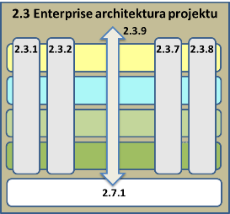Přehled služeb čtyřvrstvé architektury

**Model služeb v čtyřvrstvé vizi architektury veřejné správy nebo jednotlivé modely využití každé vrstvy vrstvou vyšší**

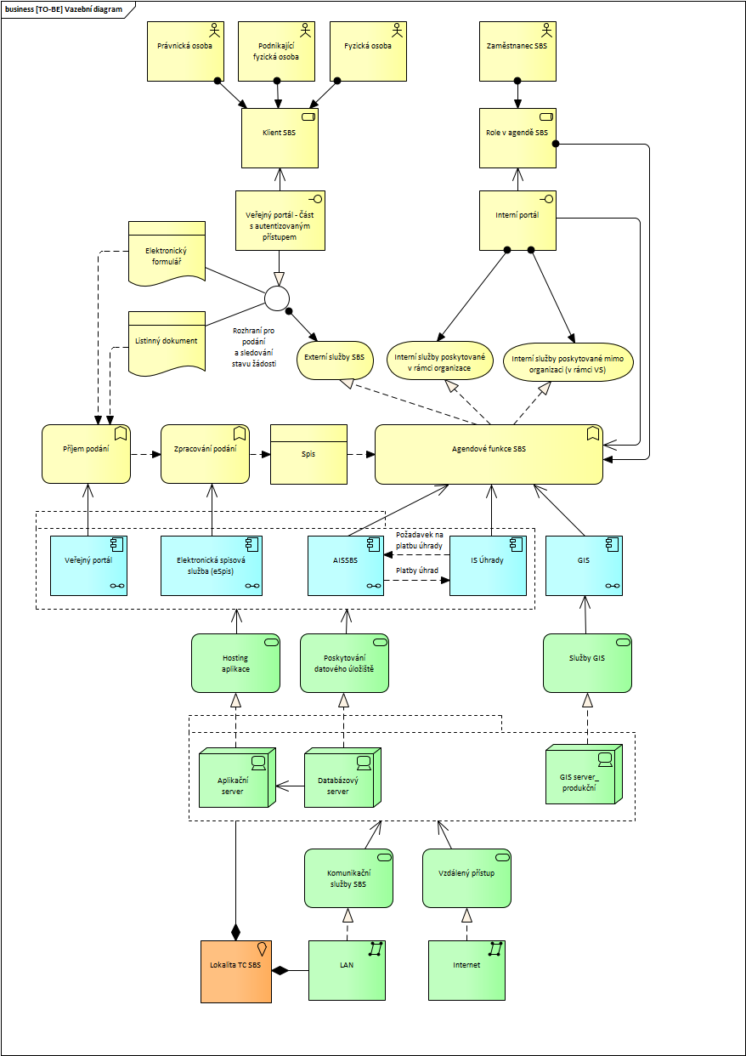

**Dodržení architektonických principů**

| Princip | Požadavek | Dodrženo | Č. výjimky | Způsob a míra naplnění |
| --- | --- | --- | --- | --- |
| Technologická neutralita | Jsou odděleny jednotlivé vrstvy architektury řešení systémem služeb poskytovaných navzájem mezi vrstvami? | Ano |  |  |
| Technologická neutralita | Je zajištěna separátní správa, dohled a provoz služeb na jednotlivých vrstvách? | Ano |  |  |

|  |
| --- |
| **Vysvětlení čtyřvrstvé architektury služeb projektu:** |
| Diagram zobrazuje schematické provázání mezi základními prvky jednotlivých architektonických vrstev systému (bez vazeb na okolí). Návrh řešení předpokládá provázání vrstev prostřednictvím služeb poskytovaných mezi vrstvami navzájem. Vybrané detailní vazby mezi vrstvami jsou popsány ve výše uvedených kapitolách. |

Kontrola shody architektury řešení projektu se vzory sdílených služeb eGovernmentu

|  |  |  |  |
| --- | --- | --- | --- |
| **Název architektonického vzoru eGovernmentu** | **Dodržen vzor?** | **Č. výjimky** | **Podrobný popis způsobu a míry dodržení vzorů návrhem řešení projektu** |
| Centrální místo služeb | Ano |  |  |
| CzechPOINT | Nerelevantní |  |  |
| Datové schránky | Ano |  | Integrace se spisovou službou. |
| Elektronická identita | Ano |  | Bude využit JIP/KAAS pro přihlášení do systému pomocí přihlašovacích údajů. |
| Propojený datový fond | Ano |  | Systém AISSBS bude čerpat z ISZR údaje o FO z ROB, údaje o PO z ROS a katastrální údaje z RÚIAN a bude si načítat změny referenčních údajů pomocí notifikačních webových služeb ISZR. |
| Úplné elektronické podání | Ano |  | Všechna podání v systému jsou plně elektronická. |

Plán projektu

**Hrubý harmonogram předloženého projektu**

|  |  |  |  |  |
| --- | --- | --- | --- | --- |
| Fáze / milník | Začátek | Konec | Základní náplň | Navazuje na |
| Analýza a návrh řešení | T | T + 2 měsíce | 1. Analýza a návrh řešení 2. Návrh datového modelu 3. Návrh uživatelského rozhraní 4. Detailní návrh integrace 5. Návrh akceptačních scénářů 6. Rámcový návrh testovacích scénářů |  |
| Dodání hardwarové infrastruktury |  | T + 3 měsíce | 1. Dodávka HW a SW pro testovací a produkční prostředí 2. Instalace HW a SW | Analýza a návrh řešení |
| Implementace (úprava) veřejného portálu AISSBS |  | T + 9 měsíců | 1. Vývoj veřejného portálu 2. Návrh detailních testovacích scénářů 3. Nasazení do testovacího prostředí 4. Testy dle detailních testovacích scénářů 5. Akceptace dle akceptačních scénářů | Analýza a návrh řešení, Dodání hardwarové infrastruktury |
| Implementace interního portálu AISSBS |  | T + 10 měsíců | 1. Vývoj interního portálu, návrh detailních testovacích scénářů 2. Nasazení do testovacího prostředí 3. Testy dle detailních testovacích scénářů 4. Akceptace dle akceptačních scénářů | Analýza a návrh řešení, Dodání hardwarové infrastruktury |
| Integrace |  | T + 11 měsíců | 1. Vývoj integrace mezi interními a externími systémy 2. Návrh detailních testovacích scénářů 3. Nasazení do testovacího prostředí 4. Testy dle detailních testovacích scénářů 5. Akceptace dle akceptačních scénářů | Implementace interního portálu AISSBS, Implementace veřejného portálu AISSBS |
| Dokumentace |  | T + 11 měsíců | 1. Uživatelská dokumentace 2. Provozní dokumentace 3. Vývojová dokumentace 4. Bezpečnostní dokumentace | Integrace |
| Nasazení |  | T + 12 měsíců | 1. Nasazení do produkčního prostředí 2. Testy v produkci (UAT) | Dokumentace |
| Školení |  | T + 13 měsíců | 1. Školení administrátorů 2. Školení odborné podpory 3. Uživatelská a školící dokumentace | Nasazení |
| Pilot |  | T + 14 měsíců | 1. Migrace pro Pilotní provoz 2. Pilotní provoz 3. Finální migrace dat 4. Ověřovací provoz/zvýšená podpora | Školení |
| Finální akceptace díla |  | T + 14 měsíců nejpozději  1. 3. 2019 | 1. Předání kompletních výstupů projektu | Pilot |

**Projektový kontext předkládaného projektu (v rozvojovém programu, portfoliu úřadu)**

|  |  |
| --- | --- |
| Předchozí projekty | Popis návaznosti na předchozí projekty |
| Zavedení spisové služby | Projekt bude využívat existující funkcionalitu spisové služby eSpis od společnosti ICZ a.s. |
| Informační systém úhrad (IS Úhrady) | Existující řešení úhrad, které využívá formulářovou technologii od společnosti Software602. |
| Souběžné projekty | **Popis návaznosti na souběžné projekty** |
| Technický dozor | Souběžné s tímto projektem je soutěžena zakázka na technický dozor na jeho implementaci. |
| Implementace GIS | Implementace Geografického informačního systému podporujícího agendy AIS SBS vyžadující práci s mapou. Systém bude integrován na aktuální řešení GIS. |
| Úprava IS Úhrady | Úprava aplikace pro evidenci úhrad SBS. Systém bude integrován na aktuální řešení IS Úhrady. |
| Navazující projekty | **Popis návaznosti na budoucí projekty** |
|  |  |
|  |  |

**Katalog rozvojových etap (přechodových architektur) - roadmapa**

|  |  |  |
| --- | --- | --- |
| Etapa/ přechodová architektura | Milník | Přírůstky a změny v přechodových architekturách oblastí zahrnutých do projektu |
| Vyplývající z vlastního funkčního celku (např. komplexního IS) | | |
| Implementace (úprava) veřejného portálu AIS SBS | Akceptace řešení | Implementace potřebných autentizačních funkcionalit do veřejného portálu SBS. Přidání nových formulářů pro zajištění realizace podání pro jednotlivé agendy. |
| Implementace interního portálu AIS SBS | Akceptace řešení | Implementace nově navrhovaného řešení. |
| Integrace mezi externími a interními systémy | Akceptace řešení | Příprava integračních rozhraní AIS SBS pro komunikaci s interními a externími aplikacemi. |
| Vyplývající z kontextu úřadu (roadmapy úřadu) | | |
| Implementace GIS | Akceptace řešení | Implementace nově navrhovaného řešení. |
| Implementace (úprava) IS Úhrady | Akceptace řešení | Implementace úprav IS Úhrady. |

|  |
| --- |
| **Vysvětlení plánu projektu:** |
| Implementace AIS SBS bude probíhat souběžně s úpravami IS Úhrady a implementací GIS. Návrh integrace na tyto systémy bude vycházet z aktuálního řešení nasazených verzí obou systémů. |

Další údaje o projektu

Připravenost projektu k realizaci

Majetkoprávní vztahy projektu (jen pro projekty zahrnující vývoj SW)

|  |  |  |
| --- | --- | --- |
| Podmínka | Ano? | Poznámka (důvod) |
| Budou vám udělena výhradní práva k užívání k dodávanému produktu? |  | Ne. Licence k AISSBS bude poskytována jako nevýhradní. |
| Budou vám udělena nevýhradní práva k užívání k dodávanému produktu? |  | Ano. Licence k AISSBS (autorskému dílu) bude poskytována jako nevýhradní. Součástí dodávaného SW budou standardní (přepoužitelné) komponenty pro správní řízení a standardní integrace na eGov komponenty. |
| Budou práva k autorskému dílu nějak omezena (IČO, konkrétní uživatel, převoditelnost a další šíření, úpravy produktu, parametry…)? |  | Ne. Licence a související oprávnění budou poskytována s účinností ode dne předání a převzetí AISSBS. Objednatel je bez potřeby jakéhokoliv dalšího svolení zhotovitele oprávněn udělit třetí osobě podlicenci k výkonu práv duševního vlastnictví k autorskému dílu nebo svoje oprávnění k výkonu práv duševního vlastnictví k autorskému dílu třetí osobě postoupit. |
| Budete mít přístup ke zdrojovému kódu pro čtení? |  | Ano. Součástí smlouvy bude přístup ke zdrojovým kódům a možnost s nimi dále nakládat. Konkrétně: „*Zhotovitel je povinen předat objednateli dokumentovaný zdrojový kód k části AISSBS, která je unikátním dílem, zejména zdrojové kódy komponent použité v rámci SOA architektury a zdrojové kódy všech dalších aplikačních komponent, které byly vyvinuty na základě této Smlouvy.*“ |
| Bude vám či třetímu subjektu umožněno provádět údržbu, měnit produkt, upravovat jej či rozšiřovat bez souhlasu dodavatele? |  | Součástí oprávnění poskytnutých Objednateli společně s licencí je i právo provádět bez dalšího jakékoliv modifikace, úpravy, změny autorského díla tvořícího součást plnění a dle svého uvážení do něj zasahovat, zapracovávat do dalších autorských děl nebo jej s jinými autorskými díly funkčně propojovat, zhotovovat jeho rozmnoženiny, zařazovat jej do databází či na jeho základě či s jeho použitím vytvořit nové autorské dílo či jiný předmět duševního vlastnictví apod., a to přímo nebo prostřednictvím třetích osob. |
| Budete mít přístup k aktuální technické dokumentaci produktu? |  | Povinností zhotovitele bude zajistit aktualizaci příslušné provozní (administrátorské a uživatelské) dokumentace dle uskutečněných dílčích změn v AISSBS, a to nejpozději v den akceptace takové změny a její implementace do produkčního prostředí Objednatele.  Obdobně u zdrojového kódu:  Zdrojový kód bude spustitelný v prostředí Objednatele a zaručující možnost ověření, že zdrojový kód je kompletní a ve správné verzi, tzn. umožňující kompilaci, instalaci, spuštění a ověření funkcionality, a to včetně podrobné dokumentace zdrojového kódu. Tato povinnost se přiměřeně použije i pro jakékoliv opravy, změny, doplnění, upgrade nebo update zdrojového kódu AISSBS, k nimž dojde při plnění smlouvy, v rámci záručních oprav nebo Provozní podpory díla. Dokumentace změny zdrojového kódu musí obsahovat podrobný popis a komentář každého zásahu do zdrojového kódu. |
| Obsahuje budoucí smlouva ujednání o vyloučení odpovědnosti za výpadky fungování? |  | Ne. Provoz bude dodavatelem podporován a průběžně monitorován a vyhodnocován na základě SLA uzavřeného v provozní smlouvě s příslušnými sankcemi. |
| Budou externí nákupy veřejně soutěženy? |  | Ano. Prostřednictvím otevřeného výběrového řízení. |

Finanční připravenost projektu

|  |  |  |
| --- | --- | --- |
| Druh financování | Ano? | Popis zajištění, získání financování |
| Financování pomocí ESIF[2] |  |  |
| Financování z vlastních zdrojů |  | Financování bude zajištěno z rozpočtu SBS. |
| Financování pomocí jiných externích zdrojů |  |  |

Metodická připravenost projektu

|  |  |  |
| --- | --- | --- |
| Metodické zajištění | Ano? | Popis |
| Řízení pomocí metodiky (uveďte název) |  | PRINCE2 |
| Podpora od projektové kanceláře úřadu/resortu |  |  |
| Podpora od architektonické kanceláře úřadu/resortu |  |  |

Ekonomické parametry projektu

Hodnota výdajů a ekonomická náročnost projektu

**Hrubý odhad hodnoty záměru nákupu služeb či investic (externích výdajů), souvisejících s informačními a komunikačními technologiemi (projektu)**.

**Plán předpokládané ekonomické náročnosti projektu založené na metodologii 5 letých celkových nákladů vlastnictví (tzv. total costs of ownership) - účelové členění nákladů projektu.**

| Souhrnná položka modelu TCO v Kč bez DPH | ① Výdaje na realizaci (výstavbu) projektu | ② Výdaje na provoz a rozvoj (do konce aktuální smlouvy) | ③ TCO 5  (① plus ② odhadnutý na 5 let) | Vysvětlení k položce |
| --- | --- | --- | --- | --- |
| Počet měsíců trvání fáze | 14 | 48 | 60 |  |
| A. Předběžné analýzy, tvorba zadání, výběr řešení a dodavatele – náklady nákupního procesu | 200.000,- |  | 200.000,- | Náklad na analýzu potřeb a tvorbu VŘ |
| B. Nákup SW a HW pro projekt  (bez SaaS či PaaS) | 231.500,- |  | 231.500,- | Servery, OS |
| C. Analýza, vývoj, implementace a zkušební provoz | 9.950.000,- |  | 9.950.000,- | Vývoj AISSBS, školení |
| D. Provoz a podpora řešení HW a SW (bez SaaS či PaaS) |  | 3.966.942,- | 4.958.678,- | Provoz a podpora |
| E. Hardware/Software údržba a průběžné úpravy (bez SaaS či PaaS) |  | 800.000,- | 1.000.000,- | Realizace změnových požadavků menšího rozsahu (např. BIM) |
| F. Projekty postupné inovace a zlepšování (plánované) |  | 440.000,- | 1.000.000,- | Rozvoj řešení |
| G. Projekty upgrade (pokud jsou plánovány) |  |  |  |  |
| H. Zvýšené náklady užívání řešení vč. nákladů na přechod z předchozího řešení (pokud se vyskytnou) |  |  |  |  |
| I. Útlum, konzervace a ukončení řešení |  |  |  |  |
| X. Licence, HW, provoz, podpora, údržba, průběžný rozvoj - vše v subskripci (pouze SaaS a PaaS) |  |  |  |  |
| Z. Ostatní nerozlišené režijní náklady | 1.000.000,- |  | 1.000.000,- | Technický dozor |
| Celkem | **11.381.500,-** | **5.206.942,-** | **17.890.178,-** |  |
| Celkem žádáno | **16.588.442,-** | |

Po dobu prací RVIS a jejího pracovního výboru na konceptu TCO je vyplnění interních nákladů úřadu a ostatních spolupracujících OSS dočasně nepovinné.

|  |  |
| --- | --- |
| **Popis funkčního celku, který je projektem rozšiřován či upravován (pokud existuje):** | |
| Webový portál pro komunikaci s veřejností.  Rozhraní elektronické spisové služby (eSpis) a ekonomického informačního systému JASU pro komunikaci s AIS. | |
| **Plánované 5leté externí výdaje celého funkčního celku (mimo tento projekt):** | 0 |

|  |
| --- |
| **Vysvětlení a komentář k souhrnu výdajů a ekonomické náročnosti projektu:** |
| Návrh rozpočtu je odvozen z odhadu pracností pro jednotlivé architektonické celky. Sazba za MD byla určena dle ceny obvyklé na trhu, viz Ceník obvyklých cen ICT prací (VŠE Praha), zpracovaný k 21. 6. 2017 (zdroj: http://www.mvcr.cz/clanek/cenik-obvyklych-cen-ict-praci.aspx). |

Personální náročnost projektu

**Odhady kapacitní náročnosti realizace projektu (korespondující s TCO)**

|  |  |  |  |
| --- | --- | --- | --- |
| Interní / Externí zdroje | Počet osob | Počet přepočtených úvazků | Vysvětlení rolí v projektu |
| Interní zaměstnanci organizace | 10 | 5 | Testování, připomínkování, schůzky v týmu, akceptace, školení. |
| Ostatní zaměstnanci VS |  |  | **Zatím se neuvažují, uveďte, je-li pro projekt významné** |
| Externí dodavatelé | 2 | 1 | Technický dozor po dobu trvání implementace projektu. |

**Odhady dopadů do změn počtu systemizovaných míst spojených s projektem**

|  |  |  |  |
| --- | --- | --- | --- |
| Kategorie systemizovaného místa | Uvnitř úřadu | Jinde ve VS | Vysvětlení změny a umístění systemizovaných míst |
| Pro realizaci projektu |  |  |  |
| Pro vlastní výkon podpořené externí veřejné služby | 1 |  | Metodická výpomoc uživatelům AISSBS. |
| Pro IT podporu provozu | 1 |  | Navýšení potřeb interního IT. |

|  |
| --- |
| **Vysvětlení a komentář k personální náročnosti projektu:** |
| V rámci realizace je nutné metodicky popsat detailní činnost agend implementačnímu subjektu a přebírat výstupy. V rámci provozu je nutné posílit metodickou pomoc uživatelům systému. |

Analýza rizik projektu

**Přehled klíčových identifikovaných rizik neúspěchu projektu**

|  |  |  |
| --- | --- | --- |
| Označení rizika | Popis rizika | Opatření pro snížení rizika |
| Nezkušenost s IS | Technologická nezkušenost s vývojem velkých IS | Zajištění technického dozoru. |
|  |  |  |

Plán zavedení, údržby, dlouhodobá udržitelnost výstupů projektu

**Plánovaný ověřovací provoz jednotlivých výstupů projektu**

|  |  |
| --- | --- |
| Označení výstupu projektu | Plánovaná doba ověřovacího provozu výstupu |
| Celkové řešení AISSBS | 3 měsíce |
|  |  |

**Plánovaná životnost jednotlivých výstupů projektu**

|  |  |  |
| --- | --- | --- |
| Označení výstupu projektu | Plánovaná životnost výstupu | Popište plánované změny |
| Celkové řešení AISSBS | Více než 5 let | Rozšíření v rámci eIDAS, GDPR. |
|  |  |  |

|  |
| --- |
| **Bude podpora zahrnovat rovněž udržování řešení v souladu s novými právními předpisy (tzv. legislativní update)? Vysvětlete v jakém rozsahu a jakým způsobem:** |
| Ano, v rámci provozu jsou alokovány prostředky pro legislativní úpravy (96 MD). |

|  |
| --- |
| **Jak je zajištěn další budoucí rozvoj předmětné oblasti a její ICT podpory:** |
| Součásti provozní smlouvy je i částka alokovaná na rozvoj řešení (60 MD). |

|  |
| --- |
| **Jak je zajištěno řízené ukončení životnosti jednotlivých výstupů projektu a případný přechod na další řešení:** |
| Elektronická podání budou uchována v systému po celou dobu trvání. Dále budou spisy archivovány v archivním úložišti. Návrh architektury, implementace systému, řízení změn, podpora řešení a jeho rozvoj a přechod na nové řešení bude realizován podle metodického rámce TOGAF a projektové metodiky PRINCE2. Migrace dat do nového řešení bude předmětem projektu.  Smluvně bude po celou dobu zajištěna exit strategie:  *Zhotovitel se zavazuje poskytnout veškerou potřebnou součinnost, dokumentaci a informace a účastnit se jednání s Objednatelem a třetími osobami za účelem plynulého a řádného převedení poskytování služeb Provozní podpory díla či jejich příslušné části nebo podobného či souvisejícího plnění na nového poskytovatele, ke kterému dojde nebo má dojít po skončení účinnosti této Smlouvy (dále jen „Exit“). Za tímto účelem se Zhotovitel zavazuje v dostatečném předstihu vypracovat exit plán vymezující veškeré podmínky pro převedení další údržby a podpory či jiného relevantního plnění na nového poskytovatele (dále jen „Exit plán“) a poskytnout plnění nezbytná k realizaci tohoto Exit plánu.* |

Vyjádření k bezpečnostním aspektům

|  |
| --- |
| **Předkladatel prohlašuje, že předkládaný projekt bude realizován plně v souladu s níže uvedeným prohlášením:** |
| Text vyplňujte až na případnou výzvu OHA. |

Upozornění a doporučení

|  |
| --- |
| **Upozornění a doporučení:** |
|  |

Přílohy

|  |  |  |
| --- | --- | --- |
| **Typ** | **Číslo a název přílohy** | **Upřesnění výjimky/přílohy** |
| Zvolte položku. |  |  |
| Zvolte položku. |  |  |
| Zvolte položku. |  |  |
| Zvolte položku. |  |  |

1. ANO – ve formuláři nelze editovat pole. Publikace údajů o povolení k nabývání, předávání, dovozu, vývozu a tranzitu výbušnin do AIS Celní správy – dle § 25b odst. 3 zákona č. 61/1988 Sb.
2. Evropské strukturální a investiční fondy